學校代碼：080410

**106學年度高職優質化輔助方案**

**辦理成果競賽申請書**

申請和獲辦理學年度（含高中優質化和精進優質）

|  |  |  |  |  |  |  |  |  |  |  |  |
| --- | --- | --- | --- | --- | --- | --- | --- | --- | --- | --- | --- |
| 學年度  申辦情形 | 96  學年 | 97  學年 | 98  學年 | 99  學年 | 100  學年 | 101  學年 | 102  學年 | 103  學年 | 104  學年 | 105  學年 | 106  學年 |
| 曾申請年段 | 🗸 | 🗸 | 🗸 | 🗸 | 🗸 | 🗸 | 🗸 | 🗸 | 🗸 | 🗸 | 🗸 |
| 獲辦理年段 | 🗸 | 🗸 | 🗸 |  |  | 🗸 | 🗸 | 🗸 | 🗸 | 🗸 | 🗸 |

（申請學校務必請勾選上表說明歷年申辦情形）

申請學校：國立水里高級商工職業學校

申請日期：中華民國106年09月29日

**106學年度高職優質化輔助方案學校辦理成果競賽申請表**

|  |  |  |  |  |  |  |  |
| --- | --- | --- | --- | --- | --- | --- | --- |
| 學校名稱  (請填寫全銜) | | 國立水里高級商工職業學校 | | | | | |
| 競賽主題名稱 | | 產學接軌，共創雙贏！ | | | | | |
| 競賽主題  (請擇一勾選) | | □「新課綱推動」 | | **參與資格**  (請擇一勾選) | | ■學校  □學校成員團隊（最多以4人組成為限）  □個人 | |
| □「課程與教學」 | |
| ■「產學鍊結」 | |
| 參與成員及主要聯絡人資料  （前列**參與資格**勾選「學校」或「學校成員個人」者，可僅填寫主要聯絡人即可） | | | | | | | |
|  | 主要聯絡人 | | 參與成員 | | 參與成員 | | 參與成員 |
| 姓名 | 王異麟 | |  | |  | |  |
| 職稱 | 教務主任 | |  | |  | |  |
| 連絡電話或  行動電話 | 049-2870666  0905-101728 | |  | |  | |  |
| E-mail | eilin514@m1.slvs.ntct.edu.tw | |  | |  | |  |
| 通訊（學校）地址 | 553 南投縣水里鄉南湖路2號 | | | | | | |

**摘要**

（摘要內容請以1000字為原則進行文字敘述）

「位處偏鄉資源少、交通不便」以及「少子女化」等因素是**國立水里高級商工職業學校**（以下簡稱本校）未來的重大挑戰，「留住社區優秀國中生」、「帶好每位學生」，亦是本校刻不容緩的重大課題。為讓教師及學生擁有更好的教學、學習及實習環境，本校努力申辦高職優質化輔助計畫，並在教師教學、校際競賽、藝術人文與升學就業進路等各方面，兢兢業業、努力不懈。尤其隨著產業結構的不斷轉變，為符應未來經濟發展的人力需求，本校本著**「產學接軌，共創雙贏」**精神，積極辦理各項產學相關計畫，透過經費挹注，規劃各科師生職場體驗與見習活動、連結學校與企業的跨界合作、採購各科新型設備，以及建立學校務實致用的特色課程等，階段性調整並強化在課程、師資、設備及教學等各方面，以提升與產業現況的連結度，逐步建構學校成為接軌產業趨勢的技職教育園地。

本校近期透過**參與2017台北世大運選手村餐飲服務實習**(附平面新聞二則)**、辦理與梅子夢工廠產學合作計畫**(附新聞影片二則)**、開設職場外語文能力體驗課程**(附平面新聞一則)**、開辦與高雄餐旅大學產學攜手專班**(附平面新聞一則)**、執行職場體驗計畫**(附新聞影片一則、平面新聞一則) **、開設業界專家協同教學課程**(附新聞影片一則)**、承辦教師赴公民營機構研習、申辦提升學生全球移動力計畫**(附平面新聞一則)等計畫的執行，累積師生的業界實務經驗；未來本校全體教職員工仍將群策群力，用心拓展各種與產業界無縫接軌的合作關係，帶領各科學生自信迎向就業的藍海，塑造**水里商工**優質的技職教育品牌！

**辦理成果照片/影片**

|  |  |
| --- | --- |
| IMG_8103.JPG | IMG_8111.JPG |
| 106.05.13書面審查說明會  **【2017台北世大運選手村餐飲服務實習】** | 106.05.13澳洲GHG餐飲集團  至餐飲科進行英文面試  **【2017台北世大運選手村餐飲服務實習】** |
| IMAG2311.jpg | IMAG2317.jpg |
| 本校校長與南開科大教授、澳洲GHG  餐飲集團人員合影  **【2017台北世大運選手村餐飲服務實習】** | 106.05.13澳洲GHG餐飲集團  至觀光科進行英文面試  **【2017台北世大運選手村餐飲服務實習】** |
| IMG_8210.JPG | 18893455_1834748980188170_7687429490813768138_n.jpg |
| 106.05.25南開科大、莫凡比餐飲集團、  高職盟校(本校)簽訂合作意向書  **【2017台北世大運選手村餐飲服務實習】** | 106.06.07參加實習學生行前說明會  **【2017台北世大運選手村餐飲服務實習】** |
| http://img.ltn.com.tw/Upload/liveNews/BigPic/600_2186697_3.jpg | 600_2186697_2.jpg |
| 本校學生參與世大運餐服工作，閉幕前學生大合照，留下難得的經驗紀錄  **【2017台北世大運選手村餐飲服務實習】** | 本校學生參與世大運餐服工作，  與外籍主管合影留念  **【2017台北世大運選手村餐飲服務實習】** |
| 照片 003.jpg | 照片 017.jpg |
| 產學攜手合作計畫新生家長說明會  **【水里商工與高雄餐旅大學產學攜手】** | 產學攜手合作計畫新生家長說明會  **【水里商工與高雄餐旅大學產學攜手】** |
| \\nas\實習處\104上學期\就業組\給達宏\104實習照片\涵碧樓\IMG_20150814_161626.jpg | \\nas\實習處\104上學期\就業組\給達宏\104實習照片\涵碧樓\IMG_20150814_163404.jpg |
| 校長贈送實習單位(涵碧樓飯店)感謝狀  **【水里商工與高雄餐旅大學產學攜手】** | 校長訪視學生實習情況  **【水里商工與高雄餐旅大學產學攜手】** |

|  |  |
| --- | --- |
| \\nas\實習處\104上學期\就業組\給達宏\104實習照片\米堤大飯店\1439427872303.jpg | \\nas\實習處\104上學期\就業組\給達宏\104實習照片\日月行館\1439428884937.jpg |
| 會議廳布置實作情形  **【水里商工與高雄餐旅大學產學攜手】** | 食材清潔備置實作情況  **【水里商工與高雄餐旅大學產學攜手】** |
| \\nas\實習處\104上學期\就業組\給達宏\104實習照片\米堤大飯店\1439511958346.jpg | \\nas\實習處\104上學期\就業組\給達宏\104實習照片\通豪大飯店\IMG_20150806_115242.jpg |
| 科主任訪視溪頭米堤飯店  學生實習情況  **【水里商工與高雄餐旅大學產學攜手】** | 就業組長訪視台中通豪飯店  學生實習情況  **【水里商工與高雄餐旅大學產學攜手】** |
| C:\Users\user\Desktop\產攜實習掛上網\1437537149877.jpg |  |
| 東埔帝綸飯店房務整理實習  **【水里商工與高雄餐旅大學產學攜手】** | [南投新聞-信義鄉農會與水里商工產學合作- YouTube](https://www.google.com.tw/url?sa=t&rct=j&q=&esrc=s&source=video&cd=1&cad=rja&uact=8&ved=0ahUKEwj-sLeGjcTWAhVIH5QKHW2WChwQtwIIJTAA&url=https%3A%2F%2Fwww.youtube.com%2Fwatch%3Fv%3DuJk-7HogAEs&usg=AFQjCNF5syQK6K6rQVGA6GalBFQoSQrk0Q) (新聞片影片)  **【產學合作共創雙贏計畫】** |

|  |  |
| --- | --- |
|  |  |
| 餐飲管理科進行**梅果醬**開發研製  **【產學合作共創雙贏計畫】** | 餐飲管理科**梅子豬肋排**開發研製  **【產學合作共創雙贏計畫】** |
|  |  |
| 觀光事務科至夢工廠園區實務導覽解說  **【產學合作共創雙贏計畫】** | [**民議新聞1040316 梅果醬成果發表培育學生實務技能- YouTube**](https://www.google.com.tw/url?sa=t&rct=j&q=&esrc=s&source=web&cd=1&cad=rja&uact=8&ved=0ahUKEwjP8OfGkMTWAhXLlZQKHQ2mCLEQtwIIJTAA&url=https%3A%2F%2Fwww.youtube.com%2Fwatch%3Fv%3DWj7aYslW9no&usg=AFQjCNHUEcrCNK4LVai7kr9lkaTrx5qMQw)  **【產學合作共創雙贏計畫】** |
| D:\下載\1506064514947.jpg |  |
| 資料處理科進行產品瓶身包裝設計  **【產學合作共創雙贏計畫】** | 資料處理科協助電子商務平台建置  **【產學合作共創雙贏計畫】** |

|  |  |
| --- | --- |
|  |  |
| 105年度參加學生梅子夢工廠合影  **【職場外語文能力體驗課程】** | PK賽得獎者合影  **【職場外語文能力體驗課程】** |
|  |  |
| 104年度參加學生梅子夢工廠合影  **【職場外語文能力體驗課程】** | 茶二指故事館英文導覽解說  **【職場外語文能力體驗課程】** |
|  |  |
| 103年度參加學生梅子夢工廠合影  **【職場外語文能力體驗課程】** | TA與小組成員討論PK賽闖關內涵  **【職場外語文能力體驗課程】** |

|  |  |
| --- | --- |
| C:\Users\user\Desktop\校外參訪-電二職場體驗\DSC01094.JPG |  |
| 電機科參訪精機集團  工程師介紹機臺運作方式  **【職場體驗】** | 電機科參訪電廠  **【職場體驗】** |
| IMG_5471 | \\Nas\實習處\104學年度\104上學期\觀光科\活動花絮\IMG_4715.JPG |
| 觀光事務科學習威士忌酒製造過程  **【職場體驗】** | 觀光事務科參訪茶二指故事館之製茶  **【職場體驗】** |
| C:\Users\dage\Desktop\1041204餐3孝職場體驗\20328.jpg |  |
| 觀光事務科參訪機場  主管現場解說  **【職場體驗】** | 餐飲管理科緻飯店參訪  房務整理簡介  **【職場體驗】** |

|  |  |
| --- | --- |
| 20170501_143122 |  |
| 餐飲管理科參訪  日式料理宴會餐桌擺設示範教學  **【職場體驗】** | [**水商餐飲成果展職涯體驗兼做公益- YouTube**](https://www.google.com.tw/url?sa=t&rct=j&q=&esrc=s&source=video&cd=1&cad=rja&uact=8&ved=0ahUKEwj4pYDjn8TWAhWBkZQKHXw2Dc4QtwIIJTAA&url=https%3A%2F%2Fwww.youtube.com%2Fwatch%3Fv%3D7_qpIa3g_XE&usg=AFQjCNEXLoVThTQePPFOWk4umClnSChUXw)  **【職場體驗】** |
| 國稅局01.jpg | C:\Users\dty\Desktop\105.03.25大新參訪-照片精選\IMG_4413.JPG |
| 資料處理科參訪中區國稅局南投分局  **【職場體驗】** | 應日科參訪大新出版社  **【職場體驗】** |
| https://scontent-tpe1-1.xx.fbcdn.net/v/t1.0-9/12249924_1007687715948639_1744583642849666987_n.jpg?oh=bdf22684e8fe050e8d64fac6c5882125&oe=5778B948 | IMG_20160706_101317 |
| 105年咖啡實務研究咖啡豆  **【承辦教師赴公民營機構研習】** | 105年水里蛇窯  **【承辦教師赴公民營機構研習】** |

|  |  |
| --- | --- |
| 1 | 2 |
| 蛇窯盧老師教導學員如何刻陶  **【承辦教師赴公民營機構研習】** | 106年企業參訪集集添興窯  **【承辦教師赴公民營機構研習】** |
| 8 | 6 |
| 106年水里蛇窯  **【承辦教師赴公民營機構研習】** | 水里蛇窯學員操作手拉坏  **【承辦教師赴公民營機構研習】** |
| DSCF6250 | DSCF6253 |
| 106年3D Printer實機操作  **【承辦教師赴公民營機構研習】** | 106年3D Printer 印製實品  **【承辦教師赴公民營機構研習】** |

|  |  |
| --- | --- |
| IMG_1289 | IMG_0232.JPG |
| 日本文化樂學營  **【提升學生全球移動力計畫】** | 文化學習-日式賀年卡+繪馬製作  **【提升學生全球移動力計畫】** |
| IMG_1398.JPG | 107300 |
| 日式御飯糰教學實作  **【提升學生全球移動力計畫】** | 浴衣體驗  **【提升學生全球移動力計畫】** |
|  | C:\Users\user\Pictures\1234.png |
| 基礎觀光日語．動漫學日語  **【提升學生全球移動力計畫】** | 日本茶道體驗  **【提升學生全球移動力計畫】** |

|  |  |
| --- | --- |
|  |  |
| 西餐業師  **【業界專家協同教學】** | 中餐單元實作  **【業界專家協同教學】** |
|  |  |
| 西餐單元實作成品  **【業界專家協同教學】** | 西餐單元實作  **【業界專家協同教學】** |
|  |  |
| [南投新聞水里商工餐飲科發表創意梅餐- YouTube](https://www.google.com.tw/url?sa=t&rct=j&q=&esrc=s&source=video&cd=1&cad=rja&uact=8&ved=0ahUKEwjcjpmAnMTWAhWLy7wKHW2fDBUQtwIIJTAA&url=https%3A%2F%2Fwww.youtube.com%2Fwatch%3Fv%3DV9zfeDC68-0&usg=AFQjCNFn2hJNyqoDUa6WsQ1tZberJp5v4Q) **【業界專家協同教學】** | 西餐單元實作成品  **【業界專家協同教學】** |

**申請案正文**

1. **執行緣起**
2. 背景

隨著產業結構的不斷轉變，為符應未來經濟發展的人力需求，**國立水里高級商工職業學校**（以下簡稱本校）本著**「產學接軌，共創雙贏」**精神，積極申辦各項產學相關計畫，透過經費挹注，規劃各科師生職場體驗與見習活動、連結學校與企業的跨界合作、採購各科新型設備，以及建立學校務實致用的特色課程等，階段性調整並強化在課程、師資、設備及教學等各方面，以提升與產業現況的連結度，逐步建構學校成為接軌產業趨勢的技職教育園地。

本校近年來推動之產學鏈結項目包括：**2017台北世大運選手村餐飲服務實習、水里商工與梅子夢工廠產學合作共創雙贏計畫、職場外語文能力體驗課程、水里商工與高雄餐旅大學產學攜手專班、職場體驗計畫、承辦教師赴公民營機構研習、提升學生全球移動力計畫、業界專家協同教學**等，說明如下。

1. 動機與目的

**2017台北世大運選手村餐飲服務實習**

2017台北世界大學運動會選手村於8/12日正式開村，有來自全世界百餘國上萬名的選手入住，其中選手們龐大的飲食需求備受關注。本屆世大運選手村餐飲供應服務是由澳洲餐飲公司GHG負責，聘請國際廚師團隊組成，每日將提供4萬份、世界5大菜系、連續20小時的餐點服務。GHG公司另與南投縣南開科技大學合作，廣納台灣大專院校及高職餐飲科實習生，並由南開科大休閒管理系統籌，招募近700名實習生。而本校與南開科大是因屬聯盟策略學校，基於教學資源共享及盟校互助合作機制，南開科大休管系前來本校遴選世大運選手村餐飲服務實習生。志願學生事先填寫中英文報名表，經書面審查、一對一面試，最後由GHG人資主管Lily親自英文面試，精選出本校110位學生參加世大運餐飲服務的團隊。規劃藉由參與此活動，磨練本校學生的面試技巧、外語能力、餐飲服務專業、臨場反應以及國際視野。

**水里商工與梅子夢工廠產學合作共創雙贏計畫**

為強化本校與社區產業鏈結，本校規劃結合社區成功產業-梅子夢工場(馬拉桑)，建立產學商品開發(餐飲科)、產品市場調查(資處科)、電子商務行銷(資處科)、產品包裝設計(資處科)及園區導覽機制(觀光科)、拍攝產品開發微電影(資訊科)，自產品開發至產品包裝及行銷導覽，完整跨科整合與廠商合作之內涵，協助廠商產品開發之產學合作計畫，促進本校與地方產業互動與合作。預期目標如下：

(一)透過本計畫與合作之業者共同開發新產品。

(二)與合作之業者共同規劃與製作產品履歷。

(三)透過本計畫與業界合作增進教師電子商務行銷之專業能力。

(四)和合作之業者進行市場調查及共同建立電子商務行銷平台系統。

(五)藉由梅子夢工場(馬拉桑)成功經驗提供資處科師生網路行銷增能之機會。

(六)利用梅子夢工場園區設施環境，使師生能對參訪民眾有實務導覽解說增能之

活動。

**提升學生職場外語文能力體驗課程學習活動**

因應政府推動「挑戰2008：國家發展重點計畫」的「全球接軌、在地行動」基本發展策略，為營造台灣與全球同步國際化生活環境，提高國家競爭力，行政院從加強雙語環境整合建置，提供國際化生活服務，全面提升國民的外語能力，並對外籍人士長期居留與工作，提供更多元與國際化生活環境，為台灣的建設發展共同打拼。本校有感產業結構優化的過程中，正在蛻戀中的南投縣需要在地人才立足南投，放眼世界，惟具備國際英語溝通能力的人才是縣內須積水培育的重點；國際英語溝通能力能有效訓練當地人才、具備觀光英語的知識職能，使縣內增加具國際英語溝通能力人才，並能行銷南投之美。本校位於觀光風景區眾多之南投縣，風光秀麗。為善於利用觀光產業資源，本校規劃觀光導覽之英語環境，藉由遊程精心規劃，幫助推動南投觀光資源，以「觀光」強化國際語文人才訓練，開發導覽教材可以幫助學生奠定職場就業基礎，結合地區餐飲特色產業，進而培育優質觀光導覽與會展產業翻譯人才、期望能以全英語結合本土文創與觀光事業，讓技職學生多面性、多元性地認知學習與實地應用專業。預期目標如下：

1. 增加英語文學習機會，落實差異化教學策略，貫徹以學習者為中心之英語文教育理念，尊重學生能力差異，開發其英文潛能。
2. 培養學生職場所需之專業英文能力，並學習運用英文表達其專業知識，以提升職場競爭力。
3. 鏈結區域內產業需求與技專校院資源，共同發展學校本位之職場、專業英文之多元學習活動與情境，協助學校發展英語文教學特色。
4. 發展群科專業英文教材與課程，以提升學生之專業英文能力。

**水里商工與高雄餐旅大學產學攜手專班**

1. 隨著社會的進步與生活水準的提高，休閒產業成為一股潮流，而餐飲服務工作為餐旅休閒產業中重要的一環。因為餐飲工作職場的特性，通常需要龐大的人力資源，相對應於餐飲業人力資源的迫切需求。
2. 餐飲服務業從傳統的「學師仔」學徒，到現在綜藝美食節目「型男大主廚」的主持人阿基師、詹姆士，在電視螢光幕前，以熟練帥氣的方式展現廚藝，加上王品集團上市等效應，餐飲服務業已從傳統產業形象，轉型成時尚美食的新附加價值，因為這種消耗性的需求，已不只是吃三餐這麼簡單而已，而是另類的「美食經濟」。

**職場體驗計畫**

教育部國民及學前教育署為鼓勵高級中等學校學生至業界實習，以增進其實務知能；提供學生職場的實際體驗，辦理赴產業參訪活動，以達成與產業接軌和學用合一之目標。本職場體驗提供學生對於職場之認識、延伸課程相關知識學習，並了解產業現今發展現況，以縮短學用落差，強化職場連結，提昇學生之就業準備力及勞動參與率。

**承辦教師赴公民營機構研習**

依據技術及職業教育法第二十六條，教師每任教滿六年應至與技職校院合作機構或與任教領域有關之產業，進行至少半年以上與專業或技術有關之研習或研究，以確保職業類科教師的教學內容能貼近產業現況及產業趨勢，故本校積極鼓勵本校教師申辦教師赴公民營機構研習計畫，以增進教師專業與產業鏈結之相關性。

**提升學生全球移動力計畫**

為建立學生國際視野及移動力，赴日教育向來為本校傳統，但囿於校內弱勢學生者眾， 並非人人有經濟條件參加赴日教育至國外體驗多元文化。為照顧無法參加學生的學習福祉，並配合教育部「提升青年學生全球移動力計畫」之推廣，以增進學生之溝通力、適應力、專業力及實踐力，本校辦理「日本文化樂學營」及「日本教育文化課程社」，提供學生在地學習並體驗異國多元文化的機會，期透過邀請國內各大專院校外籍學生赴校交流，分享日本文化、風土民情，讓國際化在高中學習生涯中萌芽，開拓學生的國際觀。

**業界專家協同教學**

1. 經由協同教學課程，讓學生及早瞭解及接觸職場面向，提供學生零距離之產業實務認知，學習如何應用專業知識與技能於實務，將理論與實務結合，縮短學校教育與業界人才需求之距離，培養符合就業市場需求之優質職場人才。
2. 經由協同教學課程，教師亦可藉由業界專家的知識，修正往後課程內容更趨實務化，並且強化自身的實務能力及尋求未來產學合作的機會。
3. **學校環境掃瞄**

| **面向** | **內部** | | **外部** | | **具體策略** |
| --- | --- | --- | --- | --- | --- |
| **優勢** | **劣勢** | **機會** | **威脅** |
| 地理位置 | 緊鄰阿里山、玉山、日月潭、集集小鎮觀光景點。 | 1. 地處偏遠、交通不便。 2. 地方政府財政不佳，具特色公共建設少。 | 地方產業極具特色發展佳，例如梅子夢工廠使信義鄉農會成為全國最賺錢農會。 | 1. 大專院校已與廠家建立開發商品之合作機制，與高職合作意願較低。 2. 私立學校非常重視日月潭區餐旅資源之經營，與相關業者已有合作之默契。 | 善用社區產業資源，透過廠商對社區學校之認同感，建立合作關係。 |
| 產業分析 | 學校所設科別符合合作廠商之需求。 | 1. 本校尚未有協助廠商開發產品之經驗。 2. 區域產業以觀光餐旅為主，少有工業及商業類產業，限縮就業需求。 | 1. 餐飲、觀光是地方重點發展產業。 2. 臨近明潭水力發電廠可與本校工業類科產學合作。 | 1. 市面上已有眾多梅製品，型塑商品特色不易。 2. 私校調整科班及經費運用彈性、設備新穎，對產業臨時性人力需求配合度高。 | 1. 分析地方產業之需求，結合校內各科專長教師，合作開發商品以宣揚校譽。 2. 依產業人力需求進行能力分析，研擬培養相關能力指標課程或活動。 |
| 學生分析 | 1. 各科學生均接受各科技職專長訓練，具有各科實作之基礎能力。 2. 學校隸屬偏鄉，學生都市化程度少，思想及行為較為純樸。 | 1. 學生經驗不足，需指導老師逐步引導。 2. 少子女化影響，使生源減少，學生素質逐降，教學成效不易彰顯。 | 1. 畢業生及在校學生在外就業或實習表現好，學校辦學口碑佳，廠商願意與學校合作開發商品。 2. 廠商願意提供學生商品開發製作之機會。 3. 學生家長較為純樸，較願意讓學生配合學校規劃之課程與活動。 | 學生外在環境刺激及比較機會少，做事節奏較為緩慢。 | 透過課程與活動安排，使學生完成市場調查、開發商品、包裝設計、電子商務平台建置、園區導覽、產品推廣、餐飲服務等工作，使學生能更加認識及熟悉職場，進而具備就業力。 |

1. **規劃理念**

**2017台北世大運選手村餐飲服務實習**

1. 推動學生參與國際賽事的餐飲服務實習，使學生能親臨職場學以致用，落實「做中學、學中做」務實致用的教學理念。
2. 建立學生正確的工作態度，藉由職場實習，培育產業基層人才，創造技職教育的價值。
3. 藉由世大運與國際餐飲團隊合作機會，能與國際餐飲產業接軌，讓學生深度接觸世界各國多元的文化，了解世界五大菜系的飲食特色，有助於學生的多元學習發展，增進異國飲食文化的理解。。
4. 開拓學生的國際視野，促進學生外語學習的動力。

**水里商工與梅子夢工廠產學合作共創雙贏計畫**

一、提升教師專業素質

1.增進教師商品化製作能力。

2.提升教師研發新商品與行銷企畫能力。

3.提升教師電子商務相關知能。

4.增進教師導覽解說實務經驗與能力。

二、促進學生多元發展

1.藉由電子商務特色教學，了解網路行銷運作方式。

2.增進師生商業實務經驗

三、強化技職產學鏈結

1.吸取業界評估顧客需求、產品開發與產業經營的經驗。

2.與地方產業結合，落實在地深耕。

**提升學生職場外語文能力體驗課程學習活動**

一、培養學生學習英語的興趣及信心，強化學習動機。

二、強化學生專業英語文能力，有助增加學生職場認識及職場英語使用機會。

三、增進學生英語文的聽、說、讀、寫能力，與未來接軌。

四、強化區域內產業與技專校院合作，共同發展學校本位之職場、專業英文教

學特色與模式。

**水里商工與高雄餐旅大學產學攜手專班**

1. 落實「做中學、學中做」學用合一的教育理念

本計畫主要想藉由學校與產業界密切的良性互動以有效落實技職教育「做中學、學中做」之學用合一的教育特色，並在西廚餐飲服務業優良實習職場中，提供學生學理之驗證、專業技能之實習，培養學生敬業、樂業態度。

1. 務實致用、創造產學雙贏

讓學生實際體驗職場生活，汲取專業經驗，縮減學用落差，並能在各合作事業長遠務實的培訓下促使每位學生找到屬於展現自我的舞台，在職場上適才、適所、適用，創造產學雙贏的局面。

1. 扶助弱勢學生，使其安心就學、引導未來就業

M型社會來臨，社會貧富落差加劇，求學所需負擔的龐大支出，成為經濟弱勢學生的絆腳石。基於照顧弱勢學生的理念，希望透過本產學攜手計畫合作的實施，讓學生一方面能安心向學，並能實際了解餐飲產業的需求，以規劃未來的職涯願景，更重要的是，能協助本校學生同時完成升學與就業的夢想。

1. 鍊結產業、學界，培養未來餐飲人才

高雄餐旅大學為全國首創的餐旅專業學府，以「少理論多實務，培育優良餐旅人才」為辦學圭臬，教學方向著重實作能力，能貼近產業需求。此外，技專階段的進階專業課程及管理課程，也能培養企業餐飲部前場與後場之儲備幹部。

**職場體驗計畫**

1. 提升辦學品質，增進學生專業知能及生涯職涯發展的成效。
2. 發展學校特色，實現技職教育落實務實致用與產學鏈結的精神。

**承辦教師赴公民營機構研習**

1. 教育部國民及學前教育署為鼓勵高級中等學校專業群科專任教師赴國內公民營機構或產業研習或研究，強化教師實務教學經驗，縮短學用落差，並藉由教師與機構交流，協助開發學生就業市場。
2. 依上述內容本校在此計畫內開設咖啡實務研習(105年) 、陶出生命的色彩藝起來(105年)、3D建模實作與應用(106年)、藝起樂陶陶研習(106年)。

**提升學生全球移動力計畫**

1. 配合教育部國際教育國家發展重點計畫 ，藉由海外教育活動拓展學生學習領域，了解異國教育現況與學習態度，開拓師生全球化視野。
2. 藉由外籍學生的異國文化講座趣談，豐富學生對異國風俗民情、飲食文化差異的認知，提升學生對於異文化的理解與尊重，拓展學生的國際視野。
3. 寓教於樂，藉由文化活動及文化體驗來貫穿課堂所學，以增進學生對異國文化的認識，提升外語的學習興趣，加強學生外語的溝通能力，以提升國際移動的能力。

**業界專家協同教學**

1. 對學生：
2. 透過參加業界專家協同授課之科目，吸收業界相關知能，提早瞭解及接觸多面向的職場現況，學習如何應用專業知識與技能於實務，將理論與實務結合，提高其實作力及就業力，以符合就業市場需求。
3. 運用產業與學術分工合作的教學團隊，提供學生彈性多元的學習方式。
4. 對教師：
5. 藉由業師交流的方式提升教師的相關實務能力，提高實務教學品質，並促進未來產學合作的機會。
6. 參予業界專家協同授課之科目並共同開發相關教材。
7. 突破傳統「一位教師面對一個班級授課」的教學型態，以提升教師教學品質、強化學生學習成效為目標。
8. 對學校：
9. 提升整體教學滿意度及學生學習成效，輔助學生獲得優良的就業品質，型塑學校品牌口碑。
10. 加強本校與相關企業之聯繫，創造未來與業界更多交流學習的互惠機會。
11. **推動內涵**

|  |  |
| --- | --- |
| 執行項目 | 推動內涵 |
| **2017台北世大運選手村**  **餐飲服務實習** | 1. 本校由實習處就業組為對外聯絡窗口，觀光事務科[李敏蕙](http://academic.slvs.ntct.edu.tw/teach-1/106/106-1-teacher/TK01.HTML)主任、餐飲管理科陳本騰主任及[洪嘉穗](http://academic.slvs.ntct.edu.tw/teach-1/106/106-1-teacher/TJ02.HTML)老師為主要的業務推動執行，以及擔任對學生聯絡輔導相關事宜。 2. 推動學生參與國際賽事的餐飲服務，使學生能親臨職場實習，學用合一，建立學生正確的工作態度，使學生圓滿完成任務，做好幕後的美食外交服務。 |
| **水里商工與梅子夢工廠**  **產學合作共創雙贏計畫** | 1. 梅子夢工場產業參訪。參訪科別：餐飲科、資處科及觀光科。辦理期程自103年9月1日起至103年10月 31日止。 2. 由本校餐飲科教師與業者共同研發一項商品。辦理期程自103年9月1日起至104年2月30日止。 3. 由本校商科、資科教師與業者共同建置模擬電子商城系統平台。辦理期程自103年9月1日起至103年11月30日止。 4. 請業師蒞校進行師生商品開發與模擬系統的專業研習。辦理6場次。辦理期程自103年12月1日起至104年2月30日止。 5. 辦理梅子工場市場調查。辦理2場次。辦理期程自103年10月1日起至103年11月30日止。 6. 梅子夢工場網路行銷企劃之討論與撰寫。辦理期程自103年12月1日起至104年2月30日止。 7. 建置梅子工場電子商務行銷企畫網站。建置1電子商務網站。辦理期程自104 年3月1日起至104年4月30日止。 8. 利用梅子夢工場園區進行導覽解說實習之師生實務增能活動。辦理12場次。辦理期程自103 年9月1日起至104年5月30日止。 |
| **提升學生職場外語文能力體驗課程學習活動** | 1. 綜合規劃研習與訓練課程 2. 聯繫水里蛇窯、梅子夢工廠、南開科技大學外語中心，共同規劃職場英語文體驗學習營及職場英語密集訓練課程內容。 3. 研擬實施計畫，並發函區內職業學校。 4. 辦理水里蛇窯、梅子夢工廠職場英語體驗學習研習。 5. 辦理餐飲觀光職場英文密集訓練課程。 6. 辦理工作檢討並提送計畫成果 7. 辦理工作檢討會議。 8. 參加工作檢討暨諮詢會議。 9. 製作並提送計畫成果。 |
| **水里商工與高雄餐旅大學**  **產學攜手專班** | 1. 接洽廠商與簽訂合作計畫。 2. 遴選實習學生。 3. 舉辦家長座談會。 4. 實習訪視。 5. 實習結束之進路輔導。 |
| **職場體驗計畫** | 1. 實習處：彙整各科需求、行前溝通與行文。 2. 任課教師：於相關課程中介紹體驗單位之組織架構、工作性質與工作內容，教導相關禮儀。 3. 參加學生：蒐集體驗單位相關資料、撰寫職場體驗學習單與回饋單。 4. 體驗單位：導覽與操作講解。 |
| **承辦教師赴公民營機構**  **研習** | 1. 105年度辦理二場，主題為咖啡實務研習、陶出生命的色彩藝起來。 2. 106年度辦理二場，主題為3D建模實作與應用、藝起樂陶陶研習。 |
| **提升學生**  **全球移動力計畫** | 1. 開辦「日本文化樂學營」。 2. 開辦「日本教育文化課程社」。 3. 開設「日本教育旅行探索社」。 |
| **業界專家協同教學** | 1. 105學年度上學期餐飲管理科2班、餐飲技術科1班。協同科目：中餐烹調實習。 2. 105學年度下學期餐飲管理科2班、餐飲技術科1班。協同科目：西餐烹調實習。 3. 104學年度上學期餐飲技術科1班。協同科目：西餐實習III。 4. 104學年度下學期餐飲管理科2班、餐飲技術科1班。協同科目：西式點心製作。 |

1. **執行歷程**

|  |  |
| --- | --- |
| 1. 執行項目 | **2017台北世大運選手村餐飲服務實習** |
| 1. 辦理期程 | 106年5月~106年9月3日 |
| 1. 參與學生 | 遴選餐飲管理科、餐飲技術科、觀光事務科學生，共計110人。 |
| 1. 合作機構 | 1. GHG公司另與南投縣南開科技大學合作，廣納台灣大專院校及高職餐飲科實習生，並由南開科大休閒管理系統籌，招募近700名實習生。 2. 本校與南開科大是聯盟策略學校，基於教學資源共享及盟校互助合作機制，南開科大休管系前來本校遴選世大運選手村餐飲服務實習生。 3. 志願學生事先填寫中英文報名表，經書面審查、GHG人資主管Lily親自英文面試，精選出本校110位學生參加世大運餐飲服務的團隊。 |
| 1. 組織分工 | 1. 南開科大：負責招募面試、辦理實習行前說明會、交通住宿安排、生活管理、職場班表規劃、學生問題即時處理…等。 2. 水里商工：實習相關規定事項宣導、學生資料彙整、學生職場實習關懷輔導、學生交通接送服務。 3. GHG餐飲公司：世大運選手村餐飲服務總體籌畫、分工、督導執行。 |
| 1. 活動內容 | 1. 106.04.28(五)南開科大職涯組王月鶯組長、休閒管理系李世昌教授、陳柏宏教授，蒞校拜訪，擬與本校餐飲科、觀光科合作，招募本校觀餐二科學生參與2017台北世大運選手村餐飲服務實習生相關事宜。 2. 106.04.28(五)針對餐科學生辦理2017世大運招募說明會。 3. 106.05.05~05.12學生填寫中英文報名表及個人專長、志願。 4. 106.05.13南開科大及澳洲GHG餐飲公司7人，蒞校進行學生報名表書面審核及面試。觀餐二科學生共計95位學生參加面試。 5. 106.05.25與南開科大、莫凡比餐飲集團簽訂合作意向書。 6. 106.05.26世大運餐飲服務實習學生錄取職缺名單公布。 7. 106.06.07南開科大暨GHG代表立校辦理行前說明會。 8. 106.07.30第一梯次16位學生隨南開科大北上選手村職前訓練。 9. 106.08.02第二梯次94位學生租車北上選手村職前訓練。 10. 106.09.03租車北上接回參與世大運選手村餐飲實習學生。 |

|  |  |
| --- | --- |
| 1. 執行項目 | **水里商工與梅子夢工廠產學合作共創雙贏計畫** |
| 1. 辦理期程 | 103年8月1日起至104年7月31日止 |
| 1. 參與學生 | 本校餐飲科、資處科及觀光科學生，合計 220人。 |
| 1. 合作機構 | 梅子夢工廠：學校鄰近社區廠商，梅子夢工廠配合電影行銷生產的馬拉桑、Kano、忘記回家等產品全國知名，信義鄉農會因有梅子夢工廠而成為全國最賺錢的農會。   |  |  |  |  | | --- | --- | --- | --- | | 學校  (機構)  名稱 | 學校(機構)基本資料 | | | | 性質 | 地址 | 聯絡人職稱姓名 | | 聯絡人電話 | | 國立水里高級商工職業學校 | 主辦學校 | 南投縣水里鄉  南湖路2號 | 實習主任王異麟 | | (049)2870666 | | 梅子夢工廠 | 合作廠商 | 南投縣信義鄉明德村新開巷11號 | 廠長張勝正 | | (049)2791949 | |

|  |  |
| --- | --- |
| 1. 執行項目 | **提升學生職場外語文能力體驗課程學習活動** |
| 1. 辦理期程 | 103年8月1日起至106年12月31日止 |
| 1. 參與學生 | 中區餐旅類群學生(參與學校：興大附農、仁愛高農、僑泰高中、同德家商、水里商工)。每年參加人數160人，四年合計 640人。 |
| 1. 合作機構 | 1. 梅子夢工廠：學校鄰近社區廠商，梅子夢工廠配合電影行銷生產的馬拉桑、Kano、忘記回家等產品全國知名，信義鄉農會因有梅子夢工廠而成為全國最賺錢的農會。 2. 水里蛇窯：傳統窯業文化推廣家-林國隆先生。從小生長在窯業重鎮水里鄉，經歷過早期在地窯業文化生活的點點滴滴；並在民國八十幾年初，很有遠見的將陶瓷產業由黃昏產業成功轉型成為現代最為熱門的創意產業，成就台灣第一間將傳統窯業工廠發展至具有國際水準的陶藝文化園區。 3. 茶二指茶葉故事館：「把台灣茶帶向全世界」，是長順百年的經營理念，透過「茶二指故事館」的成立，希望體現台灣獨特的溫厚人情，展現蘊含豐厚親情的父道傳承、以及台灣傳統的茶道文化和開創精神。故事館中含故事管園區、水管屋園區。 |
| 1. 組織分工 | |  |  |  |  | | --- | --- | --- | --- | | 學校  (機構)  名稱 | 學校(機構)基本資料 | | | | 性質 | 地址 | 聯絡人職稱與姓名 | | 聯絡人電話 | | 國立水里高級商工職業學校 | 主辦學校 | 南投縣水里鄉  南湖路2號 | 教務主任王異麟 | | (049)2870666 | | 南開科技大學 | 協辦學校 | 南投縣草屯鎮  中正路568號 | 外語教學中心主任  劉玉玲 | | (049)2563489#2886 | | 梅子夢工廠 | 協辦機構 | 南投縣信義鄉  明德村新開巷11號 | 廠長張勝正 | | (049)2791949 | | 水里蛇窯 | 協辦機構 | 南投縣水里鄉頂崁村硘窯路18巷22號 | 負責人林國隆 | | (049)2770967 | | 茶二指茶葉故事館 | 協辦機構 | 南投縣名間鄉  埔中巷32-1號 | 店長楊雅婷 | | (049)2583126 | |
| 1. 活動內容 | 職場英語體驗以分組模式進行，共分四大組16小組，活動設計到最後設計職場英語導覽解說的PK賽，學生從團隊合作與競爭中，觀摩與體驗英語導覽。課程表如附件一。 |

|  |  |
| --- | --- |
| 1. 執行項目 | **水里商工與高雄餐旅大學產學攜手專班** |
| 1. 辦理期程 | 103年9月份起 高三學生上、下學期至業界實習各三個月。 |
| 1. 參與學生 | 招生遴選管道：水里商工102學年度入學餐飲科2班學生學生中遴選編入專班(40名)。 |
| 1. 合作機構 | 1. 合作廠商：涵碧樓、日月行館、帝綸溫泉渡假大飯店、溪頭米堤飯店、通豪大飯店等5家鄰近學校之國際級觀光飯店。 2. 本專班的學生在高二暑假、高三寒假以及大二一整年需至業界實習。 |
| 1. 組織分工 | 1. 招生遴選管道：水里商工102學年度入學餐飲科2班學生學生中遴選編入專班(40名)。 2. 廠商協助：合作廠商應協助學校辦理本計畫招生說明，並提供廠商設備、專業師資及技術流程整合與操作、實際操作體驗活動與簡易之公司文宣等，以協助招收興趣相符之學生。 3. 升學進路：本校專班40名學生透過本專班計畫可遴選出20名同學進入高雄餐旅大學西餐廚藝系就讀。 |
| 1. 活動內容 | 1. 從申辦到獲得通過，申辦過程歷經8個月的時間，期間需和廠商洽談合作計畫、實習學分採計標準、與高餐課程銜接規劃、職場學習工作規劃、實習輔導計畫、產學攜手計畫初審、教育部攜手計畫專業面談審查，及審查委員至每一間合作企業現場評估等工作。 2. 在學生進入職場實習之前，為使產學雙方能緊密結合，高職階段安排職涯相關講座、協同教學、業界及高雄餐旅大學參訪，一方面使學生對職場有更深的了解，確認自己職涯方向，降低學生流失率，另一方面也提供業界與高雄餐旅大學認識學生的機會。 3. 為緊密輔導學生之學習及管理情況，高職、技專與合作廠商三方分別設立聯絡窗口。 4. 涵碧樓等合作廠商主要責任為產業專業技能培訓。 5. 在學生進入職場實習之前，為使家長充分了解，由水里商工舉辦新生家長說明會。（參閱附件二） 6. 水里商工為基礎能力之養成。 7. 高雄餐旅大學為管理知能與實務技能內涵之培養。 8. 期許三方攜手合作下，善盡對學生（高職端為技術生、技專端為實習生）在不同求學階段之在校或在廠輔導考核，並辦理技術生校外實習教育訓練計畫及學期段落評分，建立學生在廠輔導機制、廠校聯絡與協調機制。 9. 對於需輔導之在校學生，實施補充訓練課程；對於需輔導之在廠學生，實施在廠輔導與教育訓練。 |

|  |  |
| --- | --- |
| 1. 執行項目 | **職場體驗計畫** |
| 1. 辦理期程 | 104年 9月1日起至106年12月30日止(計畫持續中) |
| 1. 參與學生 | 本校職業類科日間部-觀光科、資處科、餐飲科、餐技科、電機科、資訊科、應日科學生 |
| 1. 合作機構 | | 科別 | 職場體驗廠家名稱 | 辦理年度 | | --- | --- | --- | | 電機科 | 台中精機、明潭電廠 | 104 | | 台中精機、合默麟開發有限公司、大觀電廠 | 105 | | 德綸興業、合默麟開發有限公司、台灣電力公司、明潭電廠 | 106 | | 資訊科 | 勞動部勞動力發展中彰投分署、明潭發電廠 | 105 | | 青年職涯發展中心暨創客基地 | 106 | | 資處科 | 中區國稅局 | 104~106 | | 可口可樂世界 | 106 | | 觀光科 | 青竹文化園區 | 104 | | 茶二指故事館 | 104~106 | | 台中長榮桂冠酒店 | 104 | | 南投酒廠 | 105 | | 涵碧樓大飯店、魚池茶改場 | 105 | | 裕元花園酒店 | 106 | | 應外科  日文組 | 涵碧樓大飯店 | 104~105 | | 大新出版社 | 105 | | 亞緻大飯店 | 106 | | 餐飲科 | 長榮桂冠酒店 | 104、106 | | 亞緻大飯店 | 105、106 | | 餐技科 | 台北諾富特華航桃園機場飯店 | 106 | |
| 1. 組織分工 | 職場端:配合學校安排導覽講解與操作課  學校端:擬定計畫與執行 |
| 1. 活動內容 | 一、擬定計畫  二、上簽與聯繫職場參觀日期  三、至廠家導覽與進行操作課  四、填寫回饋單與學習單 |

|  |  |
| --- | --- |
| 1. 執行項目 | **承辦教師赴公民營機構研習** |
| 1. 辦理期程 | 105年7月起至106年7月止 |
| 1. 參與人數 | 約75人 |
| 1. 合作企業 | 1. 日月星舞民宿咖啡莊園：   2015年台灣咖啡烘焙競技全國第三名、2015年日月潭精品咖啡評鑑冠軍、2012年台灣精品咖啡評鑑三等獎。   1. 水里蛇窯陶藝文化園區(合興窯業工廠)：   陶瓷製品製造與批發，曾獲製作金氏世界紀錄最高陶器-千禧雙口瓶，並獲聯合國教科文組織IAC會員資格。   1. 勁園國際股份有限公司：   台科大圖書股份有限公司關係企業，致力於扮演教育界與產業界的橋樑，積極洽談專業高科技產品的教育版，讓教育界能相當容易取得與產業界同步的高科技產品與資訊，打造全方位學習環境，引進專業領域認證，以加強校園技職資訊教學發展，與業界接軌為使命。 |
| 1. 組織分工 | 產業端:師資授課與操作  學校端:計畫撰寫與擬定 |

|  |  |
| --- | --- |
| 1. 執行項目 | **提升學生全球移動力計畫** |
| 1. 辦理期程 | 105學年第一學期(105.10月~105.12月)  1.辦理「日本文化樂學營」2梯次活動；105.10.07、105.12.16。  2.「日本教育文化課程社」3週6節課程：105.10.21、105.12.16、  105.12.23。 |
| 105學年第二學期(106.2月~106.5月)  1.106.05.101.辦理「日本文化樂學營」1梯次活動。  2.「日本教育旅行探索社」3週6節課程：106.03.17、106.03.24、  106.04.07。 |
| 1. 參與學生 | 1. 應日科一、二、三年級學生，約計110人。 2. 參加赴日教育旅行學生64人。 3. 106.05.10鄰近社區之水里國中學生12人全程參加日本文化樂學營活動，將「國際視野，在地交流」「培養國際觀、國際移動力」的理念，向下紮根延伸。 |
| 1. 合作機構 | 1.105.10.07亞洲大學日籍學生4名。  2.105.10.21亞洲大學日籍學生2名。  3.105.12.16東海大學日籍學生6名。  4.105.12.23修平科大應日系系主任陳美資及學生。  5.106.03.24東海大學日籍學生2名。  6.106.05.10東海大學日籍學生2名。 |
| 1. 活動內容 | **一、日本文化體驗活動，內容包含：**   1. 日本風俗民情、文化特色介紹、飲食介紹...等。 2. 日籍生家鄉介紹(氣候、農特產、人文歷史、名產、名人、名勝古蹟)。 3. 日本童玩與遊戲。 4. 日本祭典舞。 5. 日式摺紙。 6. 台日飲食生活差異面面觀。 7. 實作體驗日本庶民美食日式飯糰、章魚燒。   二、**日本教育文化課程社課程，內容包含：**   1. 日本風俗民情、文化特色介紹(如茶道、劍道、花道)、飲食介紹。 2. 日本童玩與祭典舞蹈介紹。 3. 茶道認識與體驗。 4. 日式浴衣文化及體驗。   **三、日本教育旅行探索社課程，內容包含：**   1. 基礎觀光日語、動漫學日語。 2. 探索任務-滾出趣。 3. 機場英語研習。 4. 國際禮儀、茶道體驗。   **活動詳細內容參閱附件三。** |

|  |  |
| --- | --- |
| 1. 執行項目 | **業界專家協同教學** |
| 1. 辦理期程 | 102學年度起至106學年度(目前持續辦理中)  以下呈現104~105學年度資料 |
| 1. 參與學生 | 1. 餐飲管理科及餐飲技術科二年級學生，全學年開設班數6班(105學年度)。 2. 餐飲管理科及餐飲技術科二或三年級學生，全學年開設班數4班(104學年度)。 |
| 1. 合作機構 | 105學年度   |  | | --- | | 業界專家姓名：魏鶴宗 | | 現職單位：樹也villa (苗栗) | | 工作職級：主廚 | | 服務年資：12年 | | 服務地點：苗栗縣三義鄉龍騰村外庄27-1號 | | 職業專長：中西式套餐、自助餐、無國界創意料理、義大利麵料理 | | 經歷：台中西岸桃花複合式餐廳西餐冷熱廚中工  泰安觀止溫泉會館西餐一級廚師  武陵富野飯店西餐熱爐領班  清新溫泉會館西餐領班  隨意鳥義大利餐廳西餐粘板廚師  台中西岸桃花複合式餐廳副廚  日月潭米洛克景觀飯店中西餐主廚  陽明山娟絲谷餐廳西餐主廚  泰安觀止溫泉會館行政主廚  樹也Villa創作主廚 |   104學年度   |  | | --- | | 業界專家姓名：蕭淳元 | | 現職單位：HERO RESTAURANT | | 工作職級：主廚 | | 服務年資：6年 | | 服務地點：南投市藍田街20號 | | 職業專長：台灣菜 義大利菜 法國菜 | | 經歷： 1. Hero restaurant主廚  2. 英雄朱古力西點師傅  3. Alan’s Café西點廚師  4. Bulgari Hotels and Resorts Tokyo Restaurants西餐廚師  5. L'atelier de Joel Robuchon Taipei西餐廚師  6. 小笠原伯爵官邸 西餐廚師 |  |  | | --- | | 業界專家姓名：張志宏 | | 現職單位：長榮桂冠酒店(台中) | | 工作職級：點心房主廚 | | 服務年資：23年 | | 服務地點：長榮桂冠酒店(台中) | | 職業專長：手製巧克力 西點烘焙 冰淇淋 拉糖製作 | | 經歷：1992 台北西華飯店一級廚師  1994法國D.G.F烘焙學校進修  1998獲中華民國飯店協會優良廚師獎  1999 法國Ecole Lenotre雷諾烘焙學校進修  2000-2015台中長榮桂冠酒店點心坊主廚  2011國立臺中技術學院附設空中進修學院 學士學位 | |
| 1. 活動內容 | 105學年度   |  |  |  |  |  |  |  |  |  | | --- | --- | --- | --- | --- | --- | --- | --- | --- | | 科目  名稱 | 開課  學期 | 科別 | 班級 | 協同教學 | | | 原任  課教師 | 業師 | | 每次  節數 | 次數 | 總  節數 | | 中餐烹調實習 | 105-1 | 餐飲  管理科 | 二忠 | 3節 | 3次 | 9節 | 楊書綾  江佩芬 | 魏鶴宗 | | 中餐烹調實習 | 105-1 | 餐飲  管理科 | 二孝 | 3節 | 3次 | 9節 | 賴孟美  王雅俞 | 魏鶴宗 | | 中餐烹調實習 | 105-1 | 餐飲  技術科 | 二仁 | 3節 | 3次 | 9節 | 賴孟美  王雅俞 | 魏鶴宗 | | 西餐實習 | 105-2 | 餐飲  管理科 | 二忠 | 3節 | 3次 | 9節 | 林月英  王雅俞 | 魏鶴宗 | | 西餐實習 | 105-2 | 餐飲  管理科 | 二孝 | 3節 | 3次 | 9節 | 賴孟美  沈千郁 | 魏鶴宗 | | 西餐實習 | 105-2 | 餐飲  技術科 | 二仁 | 3節 | 3次 | 9節 | 林月英  王雅俞 | 魏鶴宗 |   104學年度   |  |  |  |  |  |  |  |  |  | | --- | --- | --- | --- | --- | --- | --- | --- | --- | | 科目名稱 | 開課  學期 | 科別 | 班級 | 協同教學 | | | 原任  課教師 | 業師 | | 每次  節數 | 次數 | 總  節數 | | 西餐實習III | 104-1 | 餐飲  技術科 | 3仁 | 3節 | 4次 | 12節 | 林月英 | 蕭淳元 | | 西式點心製作 | 104-2 | 餐飲管理科 | 二忠 | 3節 | 3次 | 9節 | 楊書綾 | 張志宏 | | 西式點心製作 | 104-2 | 餐飲管理科 | 二孝 | 3節 | 3次 | 9節 | 藍清玩 | 張志宏 | | 西式點心製作II | 104-2 | 餐飲  技術科 | 2仁 | 4節 | 3次 | 12節 | 江佩芬 | 張志宏 | |

1. **特色、成果作品及效益**

**2017台北世大運選手村餐飲服務實習**

|  |  |
| --- | --- |
| 1. 特色說明 | 1. 本校錄取世大運餐飲服務實習學生，共計110人，是所有高中職實習學生人數最多的學校，證明本校餐旅群科專業技能平日訓練精實，深受業界信賴。 2. 本次大型國際賽事的餐飲服務在台灣是百年難得經驗，能讓本校學生去業界參與實習服務，讓學生將平日所學技能，學以致用，落實務實致用的教學理念。 3. 能與國際餐飲產業接軌，讓學生深度接觸世界各國多元的文化，了解世界五大菜系的飲食特色，有助於學生的多元學習發展，增進異國飲食文化的理解。 4. 開拓學生的國際視野，促進學生外語學習的動力。 5. 藉由職場實習，培育產業基層人才，創造技職教育的價值。 |
| 1. 執行成效 | 1. 增進職業的專業智能   學生能累積餐飲實務經驗與增加職場專業知識，培養對餐飲業正面的觀念。   1. 增進服務技能   瞭解職場的服務理念，有機會運用在校所學習到的技能，增進餐飲管理與服務顧客的基本技術性技能。   1. 培養職業倫理與道德   培養正向的工作態度、有助於未來從事餐飲工作、培養團隊合作的精神及職業道德。   1. 學習企業管理能力   見習組織中外籍主管所需具備的決策與規劃技能、了解企業界的管理能力以及臨場應變能力。   1. 增進外語的學習   接觸外籍主管及世界各國的選手，深刻體會外語能力的重要性，促進日後外語學習的動力。 |
| 1. 學生回饋 | 1. 外籍主管都能親身示範、細心指導、並且重視善待員工，讓學生在友善的環境中工作實習。 2. 外籍主管身體力行、一視同仁的態度與管理方式，令學生感到佩服。 3. 學生在受到外商公司的產業刺激後，深刻體會日後若要在觀光餐飲產業中有一番揮灑空間，必須擁有良好的外語能力，日後會持續加強專業職場英語詞彙、會話學習，強化自己在未來職場上的競爭力。 4. 對外國選手熱情有禮留下深刻印象。 5. 餐飲服務雖是幕後工作卻能與世界接軌感到榮幸。 6. 實習生雖然來自不同校系，但是經由職場工作的同一目標，由生疏至熟悉，深刻體會團隊合作的重要性。 |
| 1. 量化績效 | 對應高職優質化**校定量化指標**：  SB4 家長對學校評價。  SB5 學生對學校辦學認同度。  SB24 學生赴產業實習比率。  以上數據請參見附件四。 |
| 1. 質性檢核 | 對應高職優質化**方案質化指標**：  B1 能加強社區認識學校與認同辦學成果。  B3 能增強與學區內大學之區域夥伴關係。  A4 能與大專校院及社區合作發展課程，促進校際交流及學習。 |

**水里商工與梅子夢工廠產學合作共創雙贏計畫**

|  |  |
| --- | --- |
| 1. 特色說明 | 1. 與信義鄉農會梅子夢工廠合作開發紫蘇梅醬、烏梅醬、黃梅醬，並協助製作文案包裝，成為特色伴手禮，受到媒體及社區高度肯定。 2. 研發紫蘇梅醬、烏梅醬、黃梅醬及梅汁豬肋排，並拍攝微電影協助商品之行銷。 3. 科主任及教師帶領同學前往梅子夢工場，辦理分組組隊教學活動及實際參與導覽解說，增進教師實務經驗與能力。 4. 建置完成電子商務系統平台伺服器辦理研習並融入課程實際設計與操作，使學生充分了解網路行銷運作方式，並協助廠商進行網路行銷宣傳。 5. 至梅子夢工場分組組隊教學、市場調查及實際參與介紹商品與銷售，增進學生商業實務經驗。 6. 至梅子夢工場導覽解說實務增能，開發符合顧客需求之產品，使師生學習與產業界接軌。 7. 辦理梅醬發表會，與地方產業結合落實在地深耕。 |
| 1. 成果作品 | 1. 標題：產學合作新滋味水商推3梅醬。104 年 3 月 14 日(星期六)。自由時報。A14版。 2. 標題：水里商工研發梅果醬將上架。104 年 3 月 14 日(星期六)。中國時報。彰投新聞 B2版。 3. 標題：梅果醬成果發表培育學生實務技能。104年3月16日星期一南投民議新聞。網址: <https://www.youtube.com/watch?v=Wj7aYslW9no> |
| 1. 量化績效 | |  |  |  |  |  | | --- | --- | --- | --- | --- | | 績效  指標 | **績效指標** | 目標 | 績效 | 說明 | | 學校與社區產業與機構合作專業技術合作商品產出數 | 1 | 4 | 研發紫蘇梅醬、烏梅醬、黃梅醬及梅汁豬肋排等產品。 | | 建立電子商務行銷教材、教案 | 1 | 3 | 以梅子夢工場為對象，製作電子商務行銷教材、教案。 | | 建立導覽解說教材、教案 | 2 | 3 | 以梅子夢工場為對象，製作導覽解說教材、教案。 | | 辦理學生至職場實習之廠家數 | 1 | 1 | 推薦學生至梅子夢工場實習，增進實務能力。 | |
| 1. 質性檢核 | * 1. 結合地區成功產業-梅子夢工場(馬拉桑)，建立產學商品開發(餐飲科)、產品市場調查(資處科)、電子商務行銷(資處科)、產品包裝設計(資處科)及園區導覽機制(觀光科)、拍攝產品開發微電影(資訊科)，自產品開發至產品包裝及行銷導覽，完整跨科整合與廠商合作之內涵，受到廠商、社區民眾及媒體高度肯定，計有中國時報、自由時報及南投縣民議新聞予以報導。   2. 餐飲科協助梅子夢工廠進行紫蘇梅醬、烏梅醬及黃梅醬3種梅果醬開發，及梅汁豬肋排開發，評估後選定3種梅果醬作為行銷商品。   3. 資處科師生至梅子夢工場3次市場調查，充分了解遊客需求及產品銷售狀況。   4. 資處科師生商品開發與模擬系統師生研習與數位菓子公司合作辦理6場次電子商務平台製作研習，增進師生實務能力。   5. 資處科師生成功建置梅子夢工場電子商務8家模擬商城。   6. 資處科師生成功協助完成3款商品瓶身保裝設計。   7. 觀光科師生梅子夢工場師生解說培訓進行4次，實際至梅子夢工場提供遊客導覽解說及產品推銷服務14次。 |

**提升高級中等學校學生職場外語文能力體驗課程學習活動**

|  |  |
| --- | --- |
| 1. 特色說明 | 1. 藉由英語營的辦理增進學生學習英語的興趣、信心及口說能力，強化學習動機。 2. 增加英語文學習機會，培養餐旅群學生職場所需之專業英文能力，並學習運用英文表達其專業知識，以提升職場競爭力。 3. 結合水里蛇窯、梅子夢工廠、茶二指故事館、南開科技大學外語中心，共同發展學校本位之職場、專業英文之多元學習活動與情境，協助學校發展英語文教學特色。 |
| 1. 成果作品 | 1. 標題：水里商工等校展現英語教學成果學生展實力。105年10月28日星期五聯合新聞網。網址: <https://udn.com/news/story/3/2053501> 2. 2.標題：職場英語營學生獲益良多。105年10月27日星期四 YAHOO奇摩新聞、NOW NEWS新聞。網址: <https://www.nownews.com/news/20161027/2286120> 3. 標題：水里商工與南開科大合辦餐旅職場英語文體驗營。104年11月20日星期五YAHOO奇摩新聞、NOW NEWS新聞。網址: <https://www.nownews.com/news/20151120/1890684> 4. 標題：產學合作新典範水里商工「餐旅職場英語文體驗營」。103年12月04日星期四 YAHOO奇摩新聞、NOW NEWS新聞。網址: <https://www.nownews.com/news/20141204/1532917> 5. 標題：產學合作辦觀光英語營。聯合報103年12月05日星期五彰投綜合新聞B2版。 |
| 1. 量化績效 | | 效益評估-指標項目 | | | 目標 | 績效 | | --- | --- | --- | --- | --- | | 指標 | 1 | 辦理職場英語文體驗課程學習活動總場次數 | 3 | 3 | | 2 | 辦理職場英語文體驗課程學習活動總時數 | 24 | 24 | | 3 | 參加職場英語文體驗課程學習活動學生總人次 | 480 | 496 | | 4 | 辦理英語文密集訓練課程班總班次數 | 6 | 6 | | 5 | 辦理英語文密集訓練課程班總時數 | 18 | 18 | | 6 | 參加英語文密集訓練課程班學生總人次 | 480 | 496 | | 7 | 職場英語文體驗學習活動觀摩活動場次 | 3 | 3 | | 8 | 職場英語文體驗學習活動辦理群科數 | 3 | 3 | | 9 | 產出單元性職場專業英文影音資料單元數 | 15 | 15 | | 10 | 發展單元性職場專業英文教材數（冊） | 6 | 6 | |
| 1. 質性檢核 | 1. 你對本次體驗學習活動(密集訓練班)課程內容安排滿意嗎？  |  |  |  |  |  |  | | --- | --- | --- | --- | --- | --- | |  | 很滿意 | 滿意 | 無意見 | 不滿意 | 很不滿意 | | 百分比 | 17.31％ | 50.64％ | 29.49％ | 1.92％ | 0.64％ |  1. 你對本次體驗學習活動(密集訓練班)收穫程度?  |  |  |  |  |  |  |  | | --- | --- | --- | --- | --- | --- | --- | |  | 收穫  滿滿 | 很有  收穫 | 有  收穫 | 還可以 | 沒意見 | 沒  收穫 | | 百分比 | 12.18％ | 21.15％ | 32.05％ | 19.87％ | 10.9  ％ | 3.85％ |  1. 你對本次體驗學習活動(密集訓練班)辦理方式滿意嗎？  |  |  |  |  |  |  | | --- | --- | --- | --- | --- | --- | |  | 很滿意 | 滿意 | 無意見 | 不滿意 | 很  不滿意 | | 百分比 | 8.33％ | 41.67％ | 35.9％ | 11.54％ | 2.56％ |  1. 本次體驗學習活動(密集訓練班)提升了你聽說讀寫哪方面的能力(可複選)  |  |  |  |  |  |  | | --- | --- | --- | --- | --- | --- | |  | 聽 | 說 | 讀 | 寫 | 其他 | | 百分比 | 64.1％ | 49.36％ | 18.59％ | 8.33％ | 5.77％ |  1. 你認為本次體驗學習活動(密集訓練班)有助提升學習英文的興趣  |  |  |  | | --- | --- | --- | |  | 是 | 否 | | 百分比 | 81.41％ | 18.59％ |   否的原因:  1.說話太快，而且根本沒注意到我們學校。  2.興趣不是兩天可以培養的。  3.本來就不喜歡英文。  4.興趣要自己培養。 |

**水里商工與高雄餐旅大學產學攜手專班**

|  |  |
| --- | --- |
| 1. 成果效益 | 本計畫旨在結合技專院校與產業界的資源與資訊，創造家庭經濟弱勢學生升學與就業機會，期能透過產學合作系統組織性的教育訓練，結合教學與實務操作之重點，以產業界需求為導向之課程設計，培育學生具備餐飲及觀光理論與實務技能，強化學生職場之競爭力，達到學生、學校與產業界三贏效益。  **(一)教育環境**  1.發展高職與技專校院縱向彈性銜接學制，使技職學習一貫化。  提供在校更多元性向試探及職涯輔導機會，讓技職學生適性發展。  2.產學雙方資源互享，理論與實務教學更切合產業趨勢，有效發揮技職教育功能。  3.暢通升學管道，以協助升學弱勢的高職生取得更高階學位。  **(二)人力養成**  1.有效提升我國餐飲觀光產業之整體技術。  2.輔助學生參加各類餐飲觀光相關證照考試，培育具有專長之優良基層服務人才及管理幹部。  3.培育產業界實際需要之人才，提供產業界更充足的人力來源。  4.透過嚴謹的產學合作計畫，降低參與本計畫學生之流失率。  5.提早適應餐飲觀光產業生態，強化專業素養，以及有效降低離職率。  **(三)經濟效益**  1.在校學習同時具備實務養成經驗，畢業後即具有符合專業領域所需之專門技能。  2.設計完善的輔導機制，為本計畫學生建置彈性的職涯試探環境，以達到適才適用的最大效能。  3.提供學生更寬廣之進修與就業機會。 |
| 1. 升學成效 | 本校餐飲管理及餐飲技術科19位學生考取國立高雄餐旅大學 西餐廚藝系。  巫美芳、張皓媛、葉青毨、蔡沛宸、黃郁竣、李佩芸、陳冠豪  廖婉秀、李宗穎、郭昀詠、黃啟峰、許方瑜、劉育辰、陳嘉妮  黃子庭、林庭儀、林佳璇、高晨祐、蘇敬凱 |

**職場體驗計畫**

|  |  |
| --- | --- |
| 1. 量化績效 | 104學年度   1. 參與職場體驗學生佔全班(98％)、全科(67％)、全校比例(40％)。 2. 職場體驗的關聯課程數。(變壓器裝修實習、工業配線實習/可程式控制實習、程式實習/電子學實習、計算機概論課程、會計學、飲料與調酒、餐旅服務技術、日語會話、日語閱讀與寫作等計11種)。 3. 學生參加職場體驗後的滿意度。(滿意) 4. 業界對於學校學生參加職場體驗後的滿意度。(滿意)   105學年度   1. 參與職場體驗學生佔全班(98%)、全科(67%)、全校比例(40%)。 2. 職場體驗的關聯課程數(會計學、變壓器裝修實習、工業配線實習/可程式控制實習、飲料與調酒、餐旅服務/客房實務/解說服務、日語會話、餐旅服務技術等計10種)。 3. 學生參加職場體驗後的滿意度。(滿意) 4. 業界對於學校學生參加職場體驗後的滿意度。(滿意) |
| 1. 質性檢核 | 1. 學生參加職場體驗後，對於產業發展的了解程度有所提升（對相關職場的概念更明確）。 2. 學生參加職場體驗後，對於實習課程的學習興趣與投入均有加強。 3. 該科辦理職場體驗後，教師授課內容均會加以補充以配合職場現況，讓學生更能學以致用。 4. 各類科辦理職場體驗後，對於課程架構均能加以改善，以符合業界需求。 5. 學校與業界互動良好，對於後續規劃活動、預先準備的實施作為皆有所正面影響。 6. 學校辦理職場體驗後，業界徵才對我們的學生有更多的機會與信心。 |

**承辦教師赴公民營機構研習**

|  |  |
| --- | --- |
| 特色及效益 | 1. **陶出生命的色彩藝起來、藝起樂陶陶研習**   以多元的陶藝實務操作課程，帶領教師領略陶塑窯燒之美，並深度探訪在地陶藝產業之發展趨勢，媒合師生與陶藝產業結合，縮短學用落差。   1. **3D建模實作與應用研習** 2. 透過研習讓教師了解桌面型 3D印表機及時3D掃描的應用流程與應用項目。 3. 熟悉3D列印的應用整合現況，個別發展具特色的教學課程以應用於學校教學，讓學生畢業後能與大專院校或產業界無縫接軌。 4. **咖啡實務研習**   透過與在地咖啡產業與休閒產業之連結，提供豐富的咖啡知識與技能，讓參與教師實際操作學習，強化教學實務，有助教師之教學內容更實際符合產業現況。 |

**提升青年學生全球移動力計畫**

|  |  |
| --- | --- |
| 1. 特色說明 | 1. 國際視野，在地交流   學生無需親赴當地，在校內即可親身體驗日本文化，對於偏鄉經濟弱勢的孩子，是一項利多。   1. 校園國際化   藉由異國文化體驗活動，營造多元文化的校園，提升學生對於異國文化的理解與尊重，為培養國際公民做準備。   1. 課程活動設計深入多元，以文化活動及文化體驗所學，寓教於樂，以增進學生對日本文化認識的深度與廣度。 2. 激發學習動機、活化語言學習形塑異國文化環境，營造使用日語的學習氛圍，活化課程，增進聽講的口語能力，培養國際移動能力。 3. 因應國際化潮流，促進國際交流，拓展學生國際視野，提昇學生國際競爭力，營造學校特色。 4. 體驗不同文化，了解國際趨勢，培養語言能力及熟悉國際禮儀，為成為世界公民作準備。 5. 激發學習動機，暸解國際社會，參與國際教育活動，豐富學生心靈，並積極行銷台灣，推廣台灣人文習俗、生態景觀、飲食文化等特色。 6. 校際交流，建立長期互訪模式，以達締結姊妹校之目標。 |
| 1. 執行成效 | 1. 有助培養學生尊重、理解異質文化的國際素養，「立足水商、放眼國際」是水里商工推動國際教育的願景與理念。我們將秉持用心、創新，持續規劃「深化交流」的多元文化體驗課程，涵養學生尊重、理解異質文化的國際素養。 2. 與日籍大學生當面交流的體驗，有助強化學生未來參加國際交流活動所需的多元外語能力，使學生具備國際移動能力。 3. 期許融合以「文化為出發，專業為交流，國際為目標」的理念架構，培養學生成為臺日交流的尖兵。 |
| 1. 量化績效 | 1.參加學生出席率：高達99％  2.參加學生課程滿意度：非常滿意+滿意高達97%  3.參加學生希望下次再參加活動的意願：100% |
| 1. 質性檢核 | 1. 學生回饋單如附件五。 2. 對應高職優質化**方案質化指標**：   A4 能與大專校院及社區合作發展課程，促進校際交流及學習。  B2 能促進與社區良善密切的互動關係。  B3 能增強與學區內的國中小和大學之區域夥伴關係。 |

**業界專家協同教學**

|  |  |
| --- | --- |
| 成果及效益 | 1. 教師參與中餐烹調協同教學人數，自102學年度開辦至今，參與教師人數已達54人次，約計400小時。 2. 業師與本科教師共同討論之授課內容及業師提供之專業教材已累積10份。 3. 業師延聘皆由科內相關之專業教師提供名單，授課內容由教師與業師溝通共同訂定，輔以考量學生先備知識後，融入教學內容，大大增加了實作課程的深度。 4. 實施問卷調查進行分析結果，學生滿意度高。 5. 專家參與教學確實有益於專業課程，可增加師生對職場現況的了解，拉近學界與業界之距離，達成無縫接軌。 |

1. **結語及建議**

「位處偏鄉資源少、交通不便」以及「少子女化」等因素是本校未來的重大挑戰，「留住社區優秀國中生」、「帶好每位學生」，亦是本校刻不容緩的重大課題。多年來本校在教師教學、校際競賽、藝術人文與升學就業進路等各方面，兢兢業業、努力不懈，尤其面對未來產業結構的快速轉變，本校積極爭取與業界接觸的機會，帶領學生走出校園，多面向、持續性的接觸業界現場，透過各項產學計畫的執行，累積師生的實務經驗。然省思本校的產學計畫有以下改進空間：

1. 位處偏鄉，業界資源取得不易：鄰近社區的產業數量有限，舊時的水里有「小台北」之稱號，如今產業流失，具一定規模與發展性的產業少之又少，而外地產業又常因距離遙遠而難以開啟合作關係；
2. 產業類型欠缺多樣性：鄰近區域偏向觀光餐旅產業為主，少有工業及商業類產業，本校餐飲科、觀光科以外的科別不易尋找相對應的職場，以致少有產學合作機會。

帶領各科的學生自信迎向就業的藍海，是**水里商工對學生的責任與承諾，**即便面對學校所處環境、條件的限制，本校全體教職員工仍將群策群力，積極尋求突破，拓展各種與產業界無縫接軌的合作關係，共同為創造**水里商工**優質的技職教育品牌而努力！

**【平面新聞目錄】**

●高職生展實力水商拚進世大運餐服 41

●世大運餐服分享高職生發現「這個」國情差異 42

●產學合作新典範 水里商工「餐旅職場英語文體驗營」 44

●產學攜手專班簽訂 創造升學與就業雙贏 46

●茶改場113周年慶 日月潭畔巡茶體驗 47

●大手牽小手國際交流計畫　水里商工首度展開畫 48

**【新聞稿】**

[](http://www.ltn.com.tw/)**〈中部〉高職生展實力水商拚進世大運餐服 2017-06-14**

〔記者劉濱銓／南投報導〕世大運八月將在台北登場，選手村的餐飲服務成為一大工作重點，位在南投偏鄉的水里商工百餘名學生，以專業的餐服技術、熟練的外語能力，以及證照加持下，一舉拚進選手餐飲服務團隊，甚至成為團隊高職組成員中的主力，庄腳囝仔憑藉扎實訓練，終獲世大運青睞，除證明餐服軟實力，也為南投大大爭光。

* 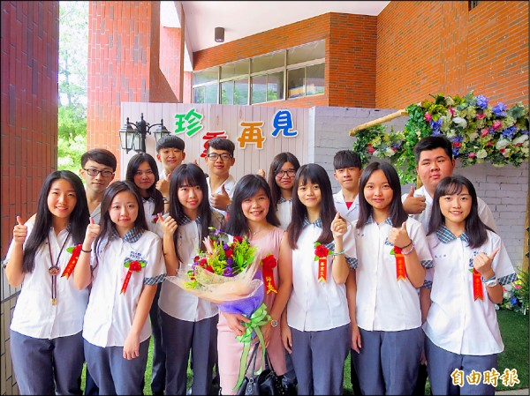

國立水里商工餐飲科、觀光科學生在老師洪嘉穗（前排中）等人帶領下，拚進世大運餐服窄門，屆時將提供選手餐飲服務。（記者劉濱銓攝）

眾所矚目的世大運正緊鑼密鼓籌備著，此次水里商工約有一百一十名餐飲科、觀光科學生，在老師洪嘉穗等人帶領下通過遴選，屆時將進入選手村餐廳，擔任內、外場餐服人員，一展所學與服務能力。

水商表示，入選選手村餐廳的餐飲服務人員有不少是大學生，高職學生幾乎由該校包辦，由於校內餐飲相關科系學生畢業前，至少都取得三張證照，無論內、外場製作、服務都有一定水準。

除了專業技術，學生外語能力也是教學重點，為了在評選上脫穎而出，也請校內英文老師加強培訓，提升外語對話能力，讓學生在與外籍選手應對上更有信心，最後順利取得前進世大運餐飲服務的門票，讓全校師生相當振奮。

餐飲科老師洪嘉穗說，學校在餐飲方面的教育培訓可說是「做口碑」，透過不斷的練習，反覆要求姿態、禮儀、技術等，學生也都下足苦心，以蹲馬步的心態做好基本功，才能在證照考取上達到幾乎百分百的通過率，學生的優異表現能被世大運看見，師長們都引以為榮。

[](http://www.ltn.com.tw/)**世大運餐服分享高職生發現「這個」國情差異**2017-09-07

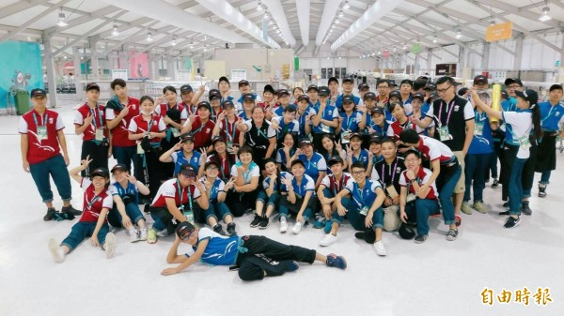

國立水里商工學生參與世大運餐服工作，閉幕前學生大合照，為難得的經驗留下紀錄。

（國立水里商工提供）

〔記者劉濱銓／南投報導〕2017台北世大運日前風光落幕，其中國立水里商工（簡稱水商）提供眾多國內、外選手飲食服務，且是餐服團隊裡高職生主力，近日開學後學生返校分享心得，除對外籍主管身體力行的管理方式感到佩服，也對外國選手熱情有禮留下深刻印象，但在餐具自助收拾上，認為台灣選手比較主動，應和國情不同有關。

* 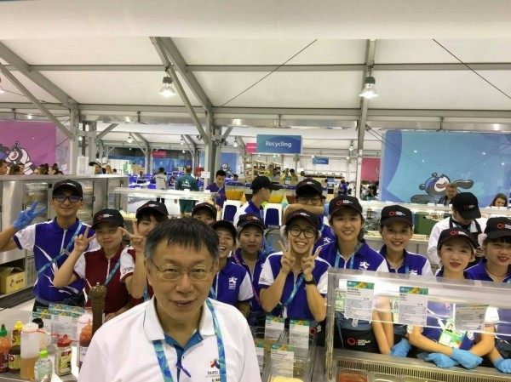

國立水里商工學生參與世大運餐服工作，期間台北市長柯文哲也到場打氣致意。

（國立水里商工提供）

* 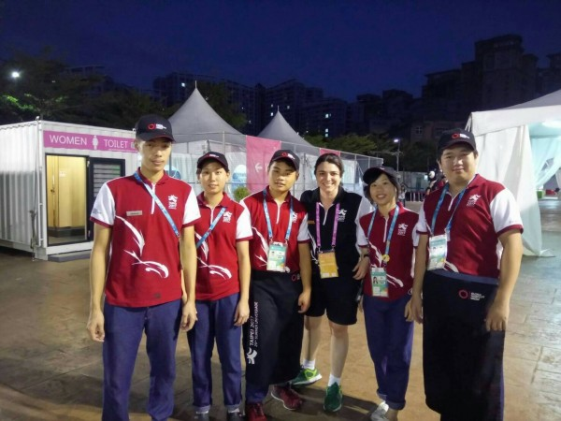

國立水里商工學生參與世大運餐服工作，並和外籍主管合影留念。（國立水里商工提供）

此次帶隊北上的水商觀光科主任李敏蕙表示，早在世大運選手村餐飲服務試營運階段，當時在龐大的餐服團隊中，就有大學生工作時常「狀況外」，最後因工作不夠投入而被開除，讓學生領教到職場的震撼教育。

之後學生服務時都是戰戰兢兢，並憑著平時扎實的訓練，以及認真的態度，不僅校內參與服務的108人全都堅守崗位到世大運閉幕，也獲得負責餐飲服務的外商公司讚賞，期間就連台北市長柯文哲也到場鼓勵學生，感謝大家的付出，而學生親眼見到柯P本尊則是超興奮，並稱讚他親切、沒架子。

學生則說，外籍主管待人非常友善，如發現需要協助或指導，都會親身示範帶著做，一點也沒有主管的姿態，而此次在世大運服務雖然有點像打工，但外商公司對他們卻很重視，比如在清運廚餘時，若發現廚餘桶超過1人可承受的重量，就會主動退回，甚至親自舀出廚餘，並要求工作人員存放時不得超重，都讓人見識到外籍主管身體力行與一視同仁的工作態度。

此外，學生在受到外商公司的產業刺激後，也建議學弟妹並自勉，若要在觀光餐飲產業中有一番揮灑空間，就必須學好外文，日後要加強對話與專業詞彙，畢業後才能保有職場競爭力。

[](https://www.nownews.com/)

**產學合作新典範　水里商工「餐旅職場英語文體驗營」**

[記者吳素珍／南投報導](https://www.nownews.com/author/530000000000000000000003)https://www.nownews.com/icons/grayClock.png2014/12/04 21:55

由教育部國民及學前教育署指導，國立水里商工與南開科技大學合作承辦，在12月3、4日兩天合作辦理餐飲觀光職場英語文體驗學習營活動。本次活動報名熱烈，計有興大附農、水里商工、仁愛高農、僑泰高中等校164位同學報名參加。此一英語營充分鏈結梅子夢工廠、水里蛇窯等南投地區產業資源，營造職場專業英語文學習活動與情境，能有效培養中投區觀光人才、具備職場外語的知識與職能。

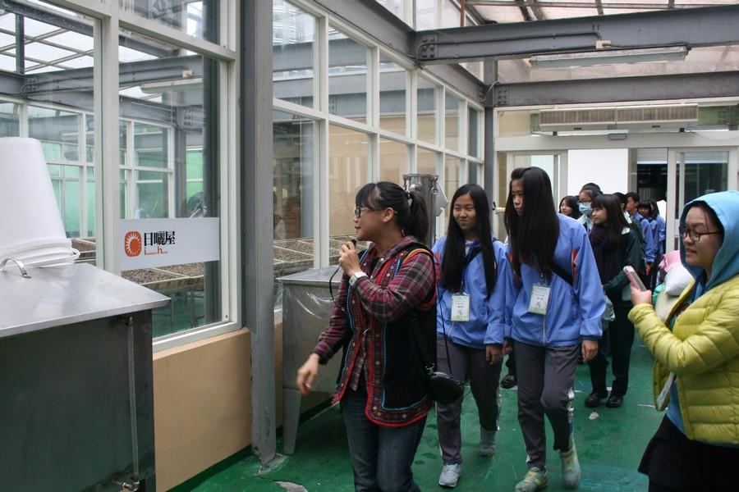  
*▲餐飲觀光職場英語文體驗學習營活動抵信義鄉梅子夢工廠，由解說員向學生們解說。*

隨著地球村的形成，全球化、國際化的競爭氛圍益形確立，政府推動的六大新興關鍵產業，以「觀光」串連各個產業，其中「觀光拔尖領航方案」規劃方向以發展國際觀光，提升國內旅遊品質為重點。為提升高職觀光相關科系學生英語文學習成效，拓展國際宏觀視野，培養學生英語文導覽解說之能力。由教育部國民及學前教育署指導，國立水里商工與南開科技大學合作辦理餐飲觀光職場英語文體驗學習營活動。  
　　  
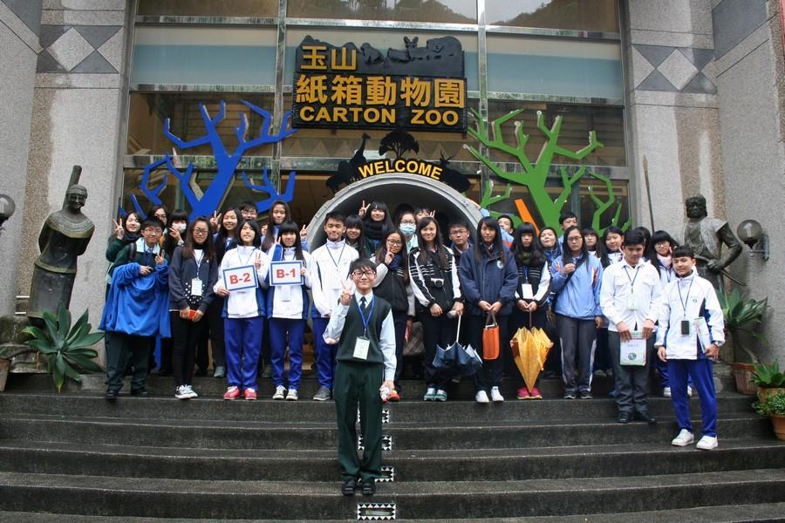  
*▲參與餐旅職場英語文體驗營的學生們，在信義鄉梅子夢工廠的玉山紙箱動物園區前大合照。*

提升高職學生英語文教學成效實施計畫，透過水里商工與南開科技大學副教授劉玉玲博士合作之密集訓練課程與活動安排，加上南開科大應用外語系五專部四位親善大使擔任英語教學助教，除營造全英語的快樂學習環境、將觀光英語專業知能應用於「水里蛇窯」、與「梅子夢工廠」之職場導覽中。學生從實際職場英語導覽過程中，獲得學習樂趣、信心與成就感，且能更加深在地產業文化的瞭解與體認。  
　　  
分配在B小隊興大附農學生陳郁軒及水里商工魏文彬同學表示，這次的研習營讓他們能勇敢的使用英語在導覽活動之中，同時跨校性的編組能讓不同學校的同學相互認識與交流，藉由這個有趣活動可以輕鬆學會石版酒窖、驛站、原民文化、蛇窯、千禧雙口瓶、拉坯等專有名詞，實在是不虛此行，獲益良多。僑泰中學莊玉琳說職場英語體驗營是一個學習英文體驗產業難得的經驗，可以用不太流暢的英文和同學溝通是平常在學校不會去做的，水里蛇窯和梅子夢工廠企業經營上都非常有特色，讓我們在英文解說上及產業經營上都有更進一步認識與瞭解，並以英文寫下對此次營隊的回饋。仁愛高農吳佩欣表示能來參加這個英語學習營隊是一個難忘的經驗，也提高他對英文的學習興趣，這兩天的活動讓她覺得收穫滿滿。  
　　  
位於觀光風景區眾多之南投縣，風光秀麗。為善於利用觀光產業資源，此次的營隊營造觀光導覽之英語環境，藉由水里商工與南開科大策略聯盟機制精心規劃，幫助推動南投觀光資源，以「觀光」強化國際語文人才訓練，結合地區特色產業，進而培育優質觀光導覽與會展產業翻譯人才、期望能以全英語結合本土文創與觀光事業，使中投區增加具國際英語溝通能力人才，並能行銷南投之美。

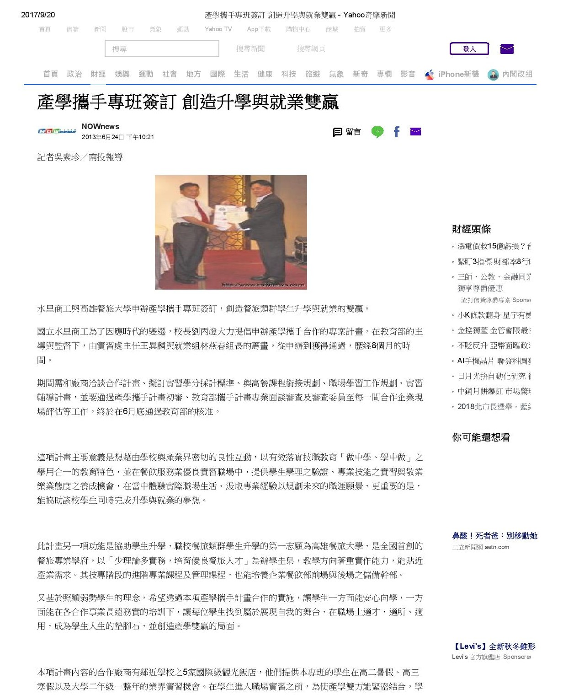

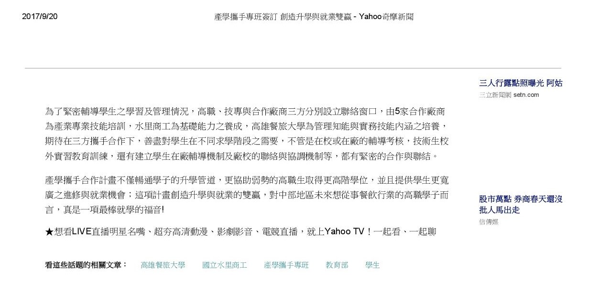

# http://www.epochtimes.com/assets/uploads/2017/04/logo-1.png 茶改場113周年慶 日月潭畔巡茶體驗

[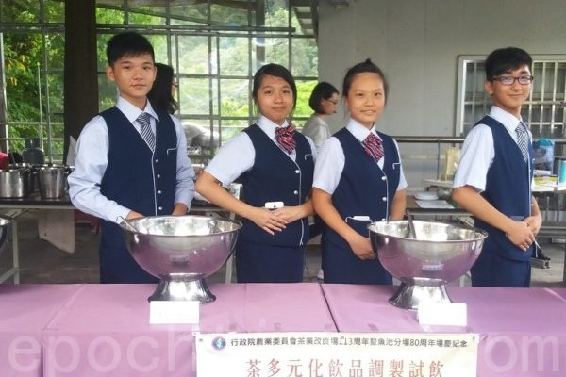](http://i.epochtimes.com/assets/uploads/2016/05/1605290926002238-e1464528420473-600x400.jpg)

水里商工觀光科學生林孝恩（左起）、呂思儀、陳昱如及王家洋，受邀將上課所學「飲料與調酒」帶到茶改場慶現場，調配各式創意茶飲讓民眾嘗鮮。（黃淑貞/大紀元）

【大紀元2016年05月29日訊】（大紀元記者林萌騫台灣南投報導）[茶業改良場](http://www.epochtimes.com/b5/tag/%e8%8c%b6%e6%a5%ad%e6%94%b9%e8%89%af%e5%a0%b4.html)113年場慶暨魚池分場80周年慶，28日於日月潭畔的猫囒山舉行，活動以「巡茶訪潭」為主軸，包括台灣特色茶體驗、小小泡茶師演示、坡地水土保持解說、農特產品展售及茶葉互動遊戲等活動，現場並備有各式茶飲與茶食品嘗試吃。

當天也開放魚池分場78年歷史建築「紅茶實驗工廠」供民眾參觀，認識茶葉改良場的業務及試驗成果，茶文化展示館則勾勒出百年來台灣茶業發展及變遷。

茶改場場長陳國任表示，台灣是世界知名的茶葉產區，近年來，台灣茶葉產銷已由早期外銷轉為供應內銷為主，國人每年消費量由30年前的0.68公斤，提升至去年的1.68公斤，國產茶也是國外遊客最夯的伴手禮。

即將屆齡退休的分場長郭寬福回顧80年的歷史，魚池紅茶在100多年前曾有過風光的歲月，但沉寂了一段很長時間，直到921地震後，茶改場適時推出新品種台茶18號紅玉，成為災後重建的地方特色產業，使沉寂數十年的日月潭紅茶風華再現。

場慶當天也邀請水里商工觀光科學生現場調配各式創意茶飲讓民眾嘗鮮。指導老師傅靖瑄說，南投產茶，所以學生準備的8道飲品都以茶為基底，再搭配水果、碳酸飲料、奶類、咖啡、酒及香草植物，創造出很不一樣的飲品。

[](https://www.nownews.com/)

**大手牽小手國際交流計畫　水里商工首度展開** [記者吳素珍／南投報導](https://www.nownews.com/author/530000000000000000000003)https://www.nownews.com/icons/grayClock.png2016/10/07 20:06

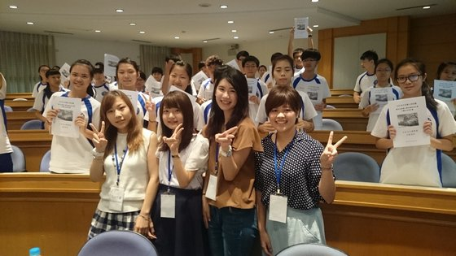

*▲亞洲大學日籍生與水里商工應日科學生活動合影。*

水里商工10月7日舉辦一場別開生面的國際交流活動，這是教育部國教署補助105年大手牽小手計畫－國立水里商工學生與亞洲大學日籍生的交流計畫，實施「日本文化樂學營」課程活動，該活動是教育部首次及南投縣唯一於高中職的一場國際交流計畫。

「全球移動力」是未來人才之首要關鍵能力，為提升我國之國家競爭力，應積極正視青年學生「全球移動力」之相關課題。水里商工為配合教育部「提升青年學生全球移動力計畫」之推廣，增進學校學生之溝通力、適應力、專業力及實踐力，由實習處徐芬霞主任向教育部委託國立臺中科技大學辦理之「大手牽小手-我國高中生與大專院校外籍學生交流計畫」提出申請通過審查辦理。

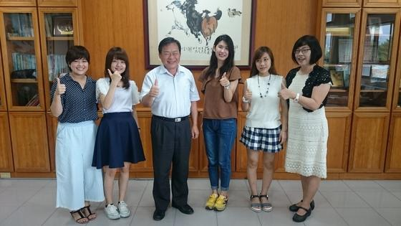  
*▲亞洲大學日籍生與劉丙燈校長〈左3〉徐芬霞主任合影校長。*

校長劉丙燈表示，希望透過本次活動，邀請大專院校外籍學生到校交流，以國際視野、在地交流為主軸，分享國家國情、文化、風土民情，拓展學生國際視野，增進大專院校外籍學生與該校學生之交流，藉以在基礎紮根，讓國際化在學生學習生涯中萌芽。

本活動是由亞洲大學的4位日籍生-生菅谷光、岡崎黎星、溝端麗、石川千夏與水里商工應日科學生的交流活動，課程內容豐富而精彩，在相見歡中的日籍學生自我介紹，日籍生以PPT簡介日本文化及風俗特色，日本童玩介紹並分組體驗劍玉、達磨落敲敲樂、人形摺紙等童玩，再進行遊戲PK賽，最後的綜合座談回饋與分享，雙方充分發表感想，依依不捨的結束一次成功的國際交流活動。

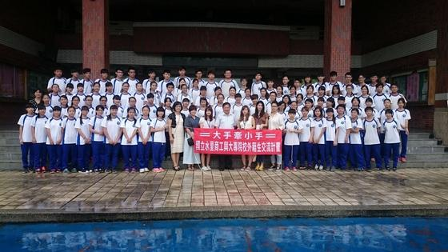  
*▲亞洲大學日籍生與水里商工應日科學生合影。*

水里商工雖地處偏鄉，資源有限，外籍師資聘任不易，加上弱勢學生數多，並非人人有經濟條件能夠出國旅行。該校能積極申請計畫及用心的規劃執行，為提供弱勢學生有機會在地學習並體驗異國多元文化，實踐「國際視野、在地交流」理念，開拓學生的國際觀，水里商工的用心值得社區家長給予肯定與喝采。

附件一 **提升學生職場外語文能力體驗課程學習活動課程表**

| **第一天** | | | | |
| --- | --- | --- | --- | --- |
| **時間** | **內容** | **主持人／講師** | | **地　點** |
| 09：00－09：30 | 相見歡（報到）/開幕式 | 校長/主任 | | 水里商工/國際會議廳 |
| 09：40－11：40 | 餐飲觀光  職場英文應用 | 南開科技大學  劉玉玲副教授 | | 水里商工/國際會議廳 |
|  | 午餐時間、前往蛇窯 | | | |
| 13：40－16：20 | 餐飲觀光職場英文體驗學習研習 | A組 | 劉玉玲副教授、TA | 水里蛇窯園區 |
| B組 | 劉玉玲副教授、TA |
| C組 | 劉玉玲副教授、TA |
| D組 | 劉玉玲副教授、TA |
| 16：20 | 賦歸 | | | |

|  |  |  |  |  |  |
| --- | --- | --- | --- | --- | --- |
| **第二天** | | | | | |
| **時間** | **內容** | **主持人／講師** | | | **地　點** |
| 08：40－09：00 | 相見歡（報到） | 校長/主任 | | | 水里商工/國際會議廳 |
| 09：10－11：00 | 職場英文學習要訣 | 南開科技大學  劉玉玲副教授 | | | 水里商工/國際會議廳 |
| 11：10－12：00 | 密集訓練課程：  職場英文實用練習－問題操作與解答 | A組 | 劉玉玲副教授、TA | 水里商工/國際會議廳 | |
| B組 | 劉玉玲副教授、TA |
| C組 | 劉玉玲副教授、TA |
| D組 | 劉玉玲副教授、TA |
|  | 午餐時間、前往梅子夢工廠 | | | | |
| 13：10－15：10 | 密集訓練課程：  餐飲觀光英語辨識與口語表達訓練 | A組 | 劉玉玲副教授、TA | 梅子夢工廠 | |
| B組 | 劉玉玲副教授、TA |
| C組 | 劉玉玲副教授、TA |
| D組 | 劉玉玲副教授、TA |
| 15：10－16：10 | 研習心得與  學習經驗分享 | 校長/主任/劉玉玲副教授 | | 梅子夢工廠 | |
| 16：10－ | 賦歸 | | | | |

附件二 **102學年度新生家長座談會產學攜手合作計畫說明**

本學年度入學之餐飲科新生，均有機會參加102學年度產學攜手合作計畫，此計畫的相關內容如下：

一、合作模式：本校與技專學校高雄餐旅大學西餐廚藝系二專部、業界廠商：日月行館、涵碧樓大飯店、帝綸溫泉飯店、溪頭米堤飯店、台中通豪大飯店簽訂合作契約，成立西餐產業專班，學生在高職階段與技專階段分別進入簽約之飯店實習。

二、實習時間：共分為三個部分

(一)高職階段：於104年7-8月(二升三暑假)其中8週、105年1-2月(三年級寒假)其中2週進入職場實習。

(二)高職畢業階段：於105年6月中旬(畢業後)至7月中旬再度進入職場實習，以連貫實務之技能。

(三)技專階段：105年8月起進行課程先修，大二至業界實習一整年。

三、專班名額

(一)高職階段：招收餐飲科一年級(102學年度)學生40人。

(二)技專階段：招收本校西餐產業專班學生20人，進入西餐廚藝系二專部(畢業證書以高雄餐旅大學西餐廚藝系註記)

四、招生方式

(一)高職階段

1.遴選時程：103年5月(高一下)公告招生簡章，103年7月底公告錄取名單。

2.遴選方式

(1)102學年度入學之新生，志願且無小過以上記錄者優先。

(2)報名人數超過錄取名額之處理方式：

①經濟弱勢(包括低收入戶、清寒或家庭境遇困難)且德行經導師、任課教師及生輔組三方均認同之學生優先錄取。

②錄取名額扣除上述1.之名額後，則以一年級學業平均成績排序，擇優錄取。(會重新編班)

(二)技專階段

1.遴選時程：105年3月公告簡章，4月甄選，5月分發實習職場。

2.遴選方式：由高職端代表、技專端代表、合作廠商代表成立招生委員會，甄試項目及成績計算標準如下：

|  |  |  |
| --- | --- | --- |
| 項 目 | 第一階段 書面資料審查 | 第二階段 面試 |
| 比 例 | 50% | 50% |
| 滿 分 | 100 | 100 |
| 項 目 | 書面資料審查含在校成績、自傳、生涯計畫、證照、得獎或特殊表現證明等 | 應對禮儀、口語表達、服裝儀容、學習與發展潛力等 |
| 參加面試篩選方式 | 1.學業成績5學期平均70分以上。  2.德行成績合格並檢附無記過證明。  3.依第一階段成績高低，取招生名額1.5倍成績較高者參加面試。  4.實習機構主管同意推薦函。 | |
| 成績計算  方式 | 總成績=書面資料審查成績x50% + 面試成績x50% | |
| 附 註 | 1.請附在校成績單，5學期成績單正本。  2.有助於審查之書面資料、特殊表現資料，請依序整理成冊。  3.同分參酌順序：(1)面試 (2)書面資料審查  4.依計畫規定，「如有缺額，得經合作廠商同意，酌收非合作專班之學生，但以補足原核定名額為限，其人數不得超過原核定名額30%。  5.具低收入戶證明文件之考生，其書面資料審查及面試分數各加5% (低收入戶證明文件《非清寒證明或中低收入戶證明》乃經各縣市政府採認審核通過，由各鄉、鎮、市、區公所開具，若證明文件內未含考生本人姓名或身分證統一編號者，則需另付戶籍謄本正本)。 | |

五、實習廠商篩選與分發：

實習廠商以學生居住地與學校所在地為準尋求合作，本校依建教生權益保障法之規定，廠商已通過學校自評與教育部現場評估，消防衛生與實習環境均合格。將來高職階段之職場實習地點以學生居住地為分發標準，廠商除台中通豪大飯店、日月行館(員工宿舍興建中)外均提供住宿。學生進入職場前必須與合作廠商簽訂「建教生教育訓練契約」，高職階段受建教生權益保障法規範。

六、其他

(一)無論參加專班與否，學生平時上課課程均同，學雜費之繳交相同。

(二)職場實習不採計學分，但需依學校及廠商規定。

(三)配合此專班，學校辦理新生家長說明會、協同教學、合作廠商職場參訪、合作學校參訪、職涯講座等。

附件三

**國教署補助105年大手牽小手計畫**

**國立水里商工學生與亞洲大學日籍生交流計畫**

**第一梯次 「日本文化樂學營」課程活動表 105.10.07**

|  |  |  |  |  |  |
| --- | --- | --- | --- | --- | --- |
| 時間 | 活動內容 | | | 負責人 | 備註 |
| 09：45~10：00 | 會場佈置、電腦、投影機設置 | | | 服務組 |  |
| 10：00~10：10 | 相見歡 (日籍學生自我介紹) | | | 蔡銘修主任 | 感謝狀  禮品 |
| 10：10~11：55 | 日本文化、風俗特色介紹 | | | 菅谷光  岡崎黎星  溝端麗  石川千夏 | PPT簡介 |
| 11：55~12：30 | 美味午餐(教室團膳) | | |  |  |
| 12：30~13：00 | 下午活動準備 | | | 關主+服務組 |  |
| 13：00~13：40 | 日本童玩介紹與體驗 | | | 家薇、佩錡  香婷、崧源  永珈、于真 | 4名日籍生指導 |
| 13：40~14：25 | 分組體驗(每關15分鐘) | | |  |  |
|  | 劍玉 | 達磨落とし | 人形折り紙 | 菅谷光  岡崎黎星  溝端麗  石川千夏 | 各關關主  服務組 |
| 13：40~13：55 | 日一忠 | 日二忠 | 日三忠 |
| 13：55~14：10 | 日二忠 | 日三忠 | 日一忠 |
| 14：10~14：25 | 日三忠 | 日一忠 | 日二忠 |
| 14：30~15：00 | PK大作戰  誰是遊戲王(劍玉、達磨落とし) | | | 菅谷光  岡崎黎星  溝端麗  石川千夏 | 在場師長 |
| 15：00~15：20 | 綜合座談 回饋與分享 | | | 蔡銘修主任 |  |

**國教署補助105年大手牽小手計畫**

**國立水里商工學生與東海大學日籍生交流計畫**

**第二梯次「日本文化樂學營」暨「日本文化教育課程社」課程活動表**

時間：105.12.16(五) 09：30~15：30

地點：國際會議廳(圖書館4F) /演藝廳

|  |  |  |  |
| --- | --- | --- | --- |
| 時 間 | 活動內容 | 外籍生需預備事項 | 活動地點 |
| 08：00～09：20 | 東海大學→到水里商工 | 08：10集合 | 蔡銘修科主任  鄭至婷護理師  負責日籍生接送 |
| 09：30～11：00 | 日本風俗民情、文化介紹  （12月~お正月の行事と暮らし） | 簡報檔、代表文化之物品、圖片 | 國際會議廳  圖書館4F |
| 11：05～11：55 | 年賀状の書き方、  絵馬(祈願卡)製作 | PPT、講義 | 國際會議廳  圖書館4F |
| 11：55～13：00 | 昼食 |  | 圖書館1F |
| 13：10～15：00 | 日本祭典舞蹈介紹  或其他活動(如遊戲...)  （盆踊りを踊りましょう） |  | 演藝廳  **「日本文化教育課程社」加入活動** |
| 15：10～15：30 | 綜合座談 回饋與分享 |  |  |

|  |  |  |
| --- | --- | --- |
| **105年大手牽小手計畫-活動時間與課程內容** | | |
| **活動名稱** | **時間** | **外籍生需預備事項** |
| **1.**日本風俗民情、文化介紹 | 10/21(五)  13：00～13：50  13：55～14：45  上課地點：  觀光科專業教室 | **本校每年辦理赴日教育，明年預計至關東栃木縣**[**參訪，可就當地特色文**](https://zh.wikipedia.org/wiki/%E6%A0%83%E6%9C%A8%E7%B8%A3#cite_note-1#cite_note-1)**化(如茶道、劍道、花…)、飲食、各類風俗民情。** |
| **2.**日本祭典舞蹈介紹 | 12/16(五)  13：00～13：50  13：55～14：45  上課地點：  觀光科專業教室 | **介紹日本(關東)祭典中各式各樣豐富的儀式活動或舞蹈實務教學。** |
| **3.茶道認識、日式浴衣文化與體驗** | 12/23(五)  13：00～13：50  13：55～14：45  上課地點：  觀光科專業教室 | **茶道認識與體驗。**  **日式浴衣文化及體驗。** |

**106年大手牽小手計畫-活動時間與課程內容**

|  |  |  |
| --- | --- | --- |
| **活動名稱** | **時間** | **課程內容** |
| **1探索任務-滾出趣**  **2.探索任務-滾出趣** | **3/17(五)**  **13：00～13：50**  **13：55～14：45**  **上課地點：觀光科四樓專業教室** | **滾出趣任務包使用技巧**  **滾出趣街頭體驗分享** |
| **活動名稱** | **時間** | **課程內容** |
| **1基礎觀光日語**  **2. 動漫學日語** | **3/24(五)**  **13：00～13：50**  **13：55～14：45**  **上課地點：觀光科四樓專業教室** | **基礎日語、互動、簡易對話** |

附件四

**國立水里商工台北世大運餐飲服務學生職場實習回饋單**

**次數分配與百分比統計 106.09.18**

**一、前言說明**

(一)參與本次實習活共計錄取餐飲科、餐飲技術科、觀光科學生110人，有2位學生

因適應不良中途退訓，實際完成實習既有108位學生。

(二)參與的畢業生計有46人，故實際填寫問卷的在校學生為62人。

**二、基本資料**

**1、性別**

男：17人(27.4%) 女：45人(72.6%)

**2、科別**

觀光事業科：34人(54.8%) 餐飲科、餐飲技術科28人(45.2%)

**3、學生畢業後進路**

升學：59人(95.2%)

就業：2人(3.2%)

其他：未作答1人(1.6%)

**三、實習工作滿意度調查**

**(1)實習職前講習或說明會對我有所助益。**

|  |  |  |  |  |  |
| --- | --- | --- | --- | --- | --- |
| 項目 | 非常同意 | 同意 | 普通 | 不同意 | 非常不同意 |
| 人數 | 18人 | 26人- | 17人- | 1人 | 0人 |
| 百分比 | 29% | 41.9% | 27.4% | 1.6% | 0% |

**(2)實習前學校提供我完善的實習資訊。**

|  |  |  |  |  |  |
| --- | --- | --- | --- | --- | --- |
| 項目 | 非常同意 | 同意 | 普通 | 不同意 | 非常不同意 |
| 人數 | 18人- | 28人 | 15人 | 1人- | 0人 |
| 百分比 | 29% | 45.2% | 24.2% | 1.6% | 0% |

**(3)實習前我了解實習時相關的權利及義務。**

|  |  |  |  |  |  |
| --- | --- | --- | --- | --- | --- |
| 項目 | 非常同意 | 同意 | 普通 | 不同意 | 非常不同意 |
| 人數 | 18人- | 31人 | 12人- | 1人 | 0人 |
| 百分比 | 29% | 50% | 19.4% | 1.6% | 0% |

**(4)實習前我了解職場倫理。**

|  |  |  |  |  |  |
| --- | --- | --- | --- | --- | --- |
| 項目 | 非常同意 | 同意 | 普通 | 不同意 | 非常不同意 |
| 人數 | 21人- | 29人 | 11人- | 1人 | 0人 |
| 百分比 | 33.9% | 46.8% | 17.7% | 1.6% | 0% |

**(5)實習機構(GHG、南開)職前訓練對我有所助益。**

|  |  |  |  |  |  |
| --- | --- | --- | --- | --- | --- |
| 項目 | 非常同意 | 同意 | 普通 | 不同意 | 非常不同意 |
| 人數 | 16人 | 26人- | 20人 | 0人 | 0人 |
| 百分比 | 25.8% | 41.9% | 32.3% | 0% | 0% |

**(6)實習機構(GHG、南開)提供我專業且安全的實習環境。**

|  |  |  |  |  |  |
| --- | --- | --- | --- | --- | --- |
| 項目 | 非常同意 | 同意 | 普通 | 不同意 | 非常不同意 |
| 人數 | 26人 | 26人 | 10人 | 0人 | 0人 |
| 百分比 | 41.9% | 41.9% | 16.2% | 0% | 0% |

**(7)實習機構(GHG、南開)提供握住宿的服務。**

|  |  |  |  |  |  |
| --- | --- | --- | --- | --- | --- |
| 項目 | 非常同意 | 同意 | 普通 | 不同意 | 非常不同意 |
| 人數 | 24-人 | 27人 | 10人 | 1人 | 0人 |
| 百分比 | 38.7% | 43.5% | 16.1% | 1.6% | 0% |

**(8)學校(南開或水商)提供我交通的服務。**

|  |  |  |  |  |  |
| --- | --- | --- | --- | --- | --- |
| 項目 | 非常同意 | 同意 | 普通 | 不同意 | 非常不同意 |
| 人數 | 26人 | 29人 | 7人 | 0人 | 0人 |
| 百分比 | 41.9% | 46.8% | 11.3% | 0% | 0% |

**(9)實習內容與我在校所學是有關聯的。**

|  |  |  |  |  |  |
| --- | --- | --- | --- | --- | --- |
|  | 非常同意 | 同意 | 普通 | 不同意 | 非常不同意 |
| 人數 | 21人 | 21人 | 17人 | 1人 | 2人 |
| 百分比 | 33.9% | 33.9% | 27.4% | 1.6% | 3.2% |

**(10)在校所學專業技能有助於實習工作中運用。**

|  |  |  |  |  |  |
| --- | --- | --- | --- | --- | --- |
| 項目 | 非常同意 | 同意 | 普通 | 不同意 | 非常不同意 |
| 人數 | 17人 | 25人 | 18人 | 0人 | 2人 |
| 百分比 | 27.4% | 40.3% | 29% | 0% | 3.2% |

**(11)實習機構(GHG、南開)有人協助指導實習上遇到的困難。**

|  |  |  |  |  |  |
| --- | --- | --- | --- | --- | --- |
| 項目 | 非常同意 | 同意 | 普通 | 不同意 | 非常不同意 |
| 人數 | 17人 | 29人 | 15人 | 1人 | 0人 |
| 百分比 | 27.4% | 46.8% | 24.2% | 1.6% | 0% |

**(12)學校老師會關心我的實習狀況。**

|  |  |  |  |  |  |
| --- | --- | --- | --- | --- | --- |
| 項目 | 非常同意 | 同意 | 普通 | 不同意 | 非常不同意 |
| 人數 | 18人 | 32人 | 11人 | 1人 | 0人 |
| 百分比 | 29% | 51.6% | 17.7% | 1.6% | 0% |

**(13)實習後我覺得提升自己解決實務問題的能力。**

|  |  |  |  |  |  |
| --- | --- | --- | --- | --- | --- |
| 項目 | 非常同意 | 同意 | 普通 | 不同意 | 非常不同意 |
| 人數 | 19人 | 33人 | 9人 | 1人 | 0人 |
| 百分比 | 30.6% | 53.2% | 14.5% | 1.6% | 0% |

**(14)實習後有助於我對職場工廠態度的了解。**

|  |  |  |  |  |  |
| --- | --- | --- | --- | --- | --- |
| 項目 | 非常同意 | 同意 | 普通 | 不同意 | 非常不同意 |
| 人數 | 23人 | 33人 | 5人 | 1人 | 0人 |
| 百分比 | 37.1% | 53.2% | 8.1% | 1.6% | 0% |

**(15)實習後有助於日後我與國際接軌所需能力的了解。**

|  |  |  |  |  |  |
| --- | --- | --- | --- | --- | --- |
| 項目 | 非常同意 | 同意 | 普通 | 不同意 | 非常不同意 |
| 人數 | 28人 | 24人 | 9人 | 0人 | 1人 |
| 百分比 | 45.2% | 38.7% | 14.5% | 0% | 1.6% |

**(16)實習後有助於促進自己學習外語的動力。**

|  |  |  |  |  |  |
| --- | --- | --- | --- | --- | --- |
| 項目 | 非常同意 | 同意 | 普通 | 不同意 | 非常不同意 |
| 人數 | 29人 | 25人 | 8人 | 0人 | 0人 |
| 百分比 | 46.8% | 40.3% | 12.9% | 0% | 0% |

**(17)實習後有助於我對多國多文化的了解。**

|  |  |  |  |  |  |
| --- | --- | --- | --- | --- | --- |
| 項目 | 非常同意 | 同意 | 普通 | 不同意 | 非常不同意 |
| 人數 | 27人 | 28人 | 6人 | 1人 | 0人 |
| 百分比 | 43.5% | 45.2% | 9.7% | 1.6% | 0% |

**(18)實習後我知道在面對未來職場還需要補強的事什麼？**

|  |  |  |  |  |  |
| --- | --- | --- | --- | --- | --- |
| 項目 | 非常同意 | 同意 | 普通 | 不同意 | 非常不同意 |
| 人數 | 23人- | 28人 | 10人 | 1人 | 0人 |
| 百分比 | 37.1% | 45.2% | 16.1% | 1.6% | 0% |

**(19)我認為實習對畢業後尋找工作有所幫助。**

|  |  |  |  |  |  |
| --- | --- | --- | --- | --- | --- |
| 項目 | 非常同意 | 同意 | 普通 | 不同意 | 非常不同意 |
| 人數 | 24人 | 28人 | 10人 | 0人 | 0人 |
| 百分比 | 38.7% | 45.2% | 16.1% | 0% | 0% |

**(20)經過這次實習經驗我會鼓勵學弟妹參與校外實習。**

|  |  |  |  |  |  |
| --- | --- | --- | --- | --- | --- |
| 項目 | 非常同意 | 同意 | 普通 | 不同意 | 非常不同意 |
| 人數 | 24人 | 28人 | 10人 | 0人 | 0人 |
| 百分比 | 38.7% | 45.2% | 16.1% | 0% | 0% |

附件五

**國立水里高工「105學年度日本文化研究社」課程學習單**

* 為了讓同學們赴日本教育行前學習更為紥實，請紀錄研習課程之內容及學習心得，並擇要記錄於下表中（可附圖片或照片），以作為赴日教育旅行參與之遴選名單。

普通 科 二 年 孝 班 學號： 21 姓名： 柯佩萱

|  |  |
| --- | --- |
| 一、幾次的課程中令我印象深刻的是大手牽小手東海大學日籍外籍生來介紹自  己的國家與城鎮有介紹北海道、沖繩、宮城縣、千葉縣、東京都..等，還  有各式各樣的美食、景點、文化，也很用心的練中文用中文來跟我們互動，  也找了許多相關的影片，讓我們有更深入的了解，雖然相處、交流時間很  短暫，可是也讓大家留下了滿滿的回憶，也感謝主任翻譯給我們聽。  二、還有修平科技大學日文語系的老師，跟我們介紹了很多的日本風情，了解  了料理就分為很多種，有本膳料理、會席料理、懷石料理、精緻料理，還  有介紹和服與浴衣的差別，穿日本的服裝是我最期待的事情，沒想到在課  程中能穿到浴衣，和服主要是在婚葬禮、傳統節日、饗宴等穿著，價位很  高，浴衣是和服的一種，大多是在夏季穿著的，比和服輕便，是浸泡溫泉  後常見的衣著，主要穿著在各地祭禮、節日、煙花大會，令人涼快的衣著，  價格較便宜，不論是浴衣或是和服都要右下左上，喪禮才是右上左下。  三、亞洲大學日籍生，也很用心的為我們介紹日本，也跟我們推薦很多必吃的  東西跟必去的地方，還告訴我們寄宿家庭不可以侵犯的事情，不可以隨意  開他們的櫃子，拖鞋擺放的方式，還有他們最喜歡收到的禮物是台灣的鳳  梨酥。  四、謝謝老師們這麼用心的為我們安排這幾次的交流課程，讓我更了解日本，  學到了很多自由行學不到的東西，越來越期待四月份的到來。 | |
| 日本文化研究社1216_170119_0006 | CIMG7638 |
| **東海大學日籍生合影** | **浴衣體驗** |